AI 에이전트 + Claude Code
초보자 가이드 — 24장 그림으로 끝내는 2026 AI 입문
강사: AI 에이전트 강사 (Claude)
교재: docs/screens/arch (영어 원본) + docs/screens/arch-kor (한글 다이어그램)
버전: 2026-05-11 v2 (8섹션 표준 + 한글 다이어그램)
▷ 이 책의 약속 (8섹션 표준)
- 각 챕터에 표·흐름·강점·약점·강추·우리 시스템 매핑·점검 모두 포함
- 외국어 그림은 한글 다이어그램과 같이 (matplotlib 자동 생성)
- 5살 청자 톤 — 어려운 단어 즉시 풀이, 비유 풍부
- 막히면 부록 B '한 줄 정리' 부터 30분 안에 전체 파악

목차
- 0. 들어가며
- 1. AI 3종 세트 — Generative vs Agentic vs AI Agent
- 2. AI 에이전트의 8가지 두뇌 — 모델 유형
- 3. 에이전트의 5가지 핵심 부품
- 4. 9가지 숨은 함정 — 에이전트가 망하는 패턴
- 5. AI 스택 5층 — 인프라부터 인터페이스까지
- 6. 에이전트 개발킷 5레이어 — CLAUDE.md + Skills + Hooks + Subagents + Plugins
- 7. 제로비용 AI 아키텍처 2026 — 0원으로 만드는 AI
- 8. AI 빌더 도구 매트릭스 — 30가지 도구를 6 카테고리로
- 9. RAG 입문 — '읽고 답하는 AI'
- 10. RAG 8가지 아키텍처
- 11. API 프로토콜 한눈에 보기
- 12. MCP vs A2A — 두 프로토콜의 차이
- 13. Claude 마스터 로드맵 14 단계
- 14. Claude Code 결정트리 — Skills/Subagents/MCP/Hooks
- 15. Claude Code 완전 가이드 — 6 단계 사이클
- 16. Claude Code 아키텍처 레퍼런스 — 60초 셋업
- 17. Claude Code 프로젝트 구조
- 18. .claude 폴더 전체 구조 (DK 메소드)
- 19. CLAUDE.md 설계 가이드 — 진짜로 작동하는 메모리
- 20. 8가지 프롬프트 프레임워크 — 결과를 두 배로
- 부록 A. AI 가 대체 못 하는 미래 직업 TOP20
- 부록 B. 한 줄 정리
- 부록 C. 고퀄리티 다이어그램 도구 (Canva·Figma·Mermaid)

0. 들어가며 — 왜 지금 AI 를 배워야 하나요?
📚 핵심 한 줄 AI 는 '도구' 가 아니라 '같이 일하는 동료'. 동료의 말투·약점·사용법을 익히지 않으면 시간 ↓.
안녕하세요. 강사 Claude 입니다. 이 책은 사전 지식 0 으로 시작합니다. 각 챕터에 표·흐름·강점·약점·강추·우리 시스템 매핑·점검 8 섹션이 모두 있어, 어디부터 읽어도 막히지 않습니다.
이 강의를 듣고 나면
- AI 글쓰기 (Generative) 와 일시키기 (Agent) 가 어떻게 다른지 압니다.
- RAG / MCP / A2A 같은 단어를 친구가 던져도 무서워하지 않습니다.
- Claude Code 를 켜서 '내 폴더 정리해 줘' 같은 부탁을 부담 없이 할 수 있습니다.
- 내 직업이 AI 에 대체되는지·보완되는지 감을 잡습니다.

1. AI 3종 세트 — Generative vs Agentic vs AI Agent
📚 핵심 한 줄 Generative = 글·그림을 한 번에 만들어 주는 AI. Agentic = 스스로 단계를 짜고 계획하는 AI. AI Agent = 외부 도구·API 까지 직접 호출하며 결과 평가하는 AI. 셋은 진화 단계이자, 한 시스템에 같이 들어갈 수도 있습니다.
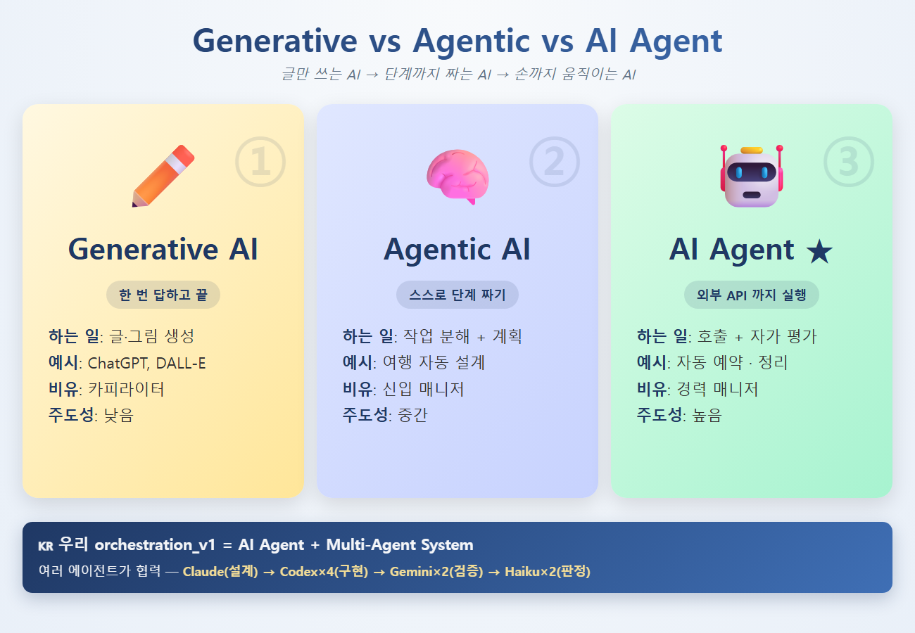

📊 표 — 한눈에 비교
구분 | Generative | Agentic | AI Agent
하는 일 | 한 번 답 만들고 끝 | 스스로 단계 짜기 | API 호출까지 실행
예시 | ChatGPT, DALL-E | 여행 계획 자동 설계 | 비행기 예약 + 캘린더
사람 비유 | 카피라이터 | 신입 매니저 | 경력 매니저
주도성 | 낮음 | 중간 | 높음
위험도 | 낮음 (글뿐) | 중간 | 높음 (실행)

🌊 흐름·단계
- [Generative] 사용자 프롬프트 → 사전 학습된 거대 모델 (Transformer) → 토큰 시퀀스 예측 → 글·이미지·코드 출력. 한 번의 forward pass 로 끝, 자기 반성 없음.
- [Agentic] 사용자 목표 → LLM 이 작업 분해 (ReAct/CoT) → 각 단계마다 도구 선택 + 호출 → 중간 결과 검토 → 다음 단계 계획 → 최종 답. 단계는 LLM 이 직접 짬.
- [AI Agent] 목표 → 계획 + 메모리 로드 → 외부 API 실제 호출 (예약·이메일·DB) → 결과로 자기 평가 (성공/실패) → 보정 후 다음 행동 → 종료 조건까지 반복. 사람 개입 0.
💪 강점
- [Generative] 빠르고 단순. 콘텐츠 (글·그림·코드) 즉시 생성. 학습 데이터 안에 있으면 매우 강함.
- [Generative] 비용 가장 낮음 (한 번 호출). 캐싱·배치 쉬움.
- [Agentic] LLM 이 계획을 명시적으로 펼쳐 보여줌 — 사람이 검토·수정 가능 (Human-in-the-Loop).
- [Agentic] 복잡한 다단계 작업도 분해 → 작업 단위로 검증 가능.
- [AI Agent] 사람 손 없이 끝까지 자동. 24/7 운영 가능.
- [AI Agent] 환경과 상호작용하며 학습·적응. 새 상황에도 대응.
⚠️ 약점·주의 (놓치기 쉬운 함정)
- [Generative] 시킨 것만 함. 모르면 자신만만하게 거짓말 (hallucination) — 9 함정 #9.
- [Generative] 단일 turn 한계. 긴 작업·다단계 추론 약함.
- [Agentic] 계획은 짜지만 실제 실행은 제한적 — 도구 결과 신뢰성 부담.
- [Agentic] 단계가 많아지면 비용 ↑ (호출 N 배), 지연 ↑.
- [AI Agent] 잘못된 실행 = 회복 어려움 (이메일 발송, DB 변경 등). 가드레일·롤백 필수.
- [AI Agent] 무한 루프 위험 (9 함정 #4). 예산·중지 조건 필수.
⭐ 강추 — 언제 써야 하나
- [Generative] 글·이미지·코드 한 번에 만들 때 — 블로그 글, 디자인 시안, 보일러플레이트 코드.
- [Agentic] 결과보다 '과정' 이 중요할 때 — 사용자에게 계획 보여주고 승인 받는 워크플로우.
- [Agentic] 도메인 전문가 + AI 협업 — AI 가 단계 짜고 사람이 검토·수정.
- [AI Agent] 반복 가능한 자동화 — 매일 같은 작업 (보고서·예약·모니터링).
- [AI Agent] hooks 가드레일 + observability 필수. 둘 다 갖춰야 운영 안전.
🎯 우리 시스템 매핑 — orchestration_v1 의 어디·어떻게
개념 | 우리 시스템 위치 / 동작
어느 단계? | AI Agent (가장 오른쪽). 더 정확히는 Multi-Agent System.
Generative 능력 | Claude/Codex/Gemini 가 글·코드 생성
Agentic 능력 | task-instruction.md 가 단계 정의 (단 자율 계획은 약함)
AI Agent 능력 | MCP 도구 호출 + 자가 평가 (eval_quality) + 자가 복구 (watchdog)
한 단계 더 | 여러 워커 협력 = Multi-Agent (Claude→Codex→Gemini→Haiku 인수인계)

🎯 비유 (5살에게 설명한다면)
Generative = 카피라이터 한 명. Agentic = 신입 매니저. AI Agent = 경력 매니저. 우리 = AI 회사 한 채.
🧪 점검 — 한 줄 시험
Q. 캘린더에 일정 자동 등록까지 해주는 AI 는?
A. AI Agent. (Generative 는 글만, Agentic 는 계획만.)

2. AI 에이전트의 8가지 두뇌 — 모델 유형
📚 핵심 한 줄 AI 뇌는 한 종류가 아닙니다. 작업에 맞는 뇌를 골라 써야 비용·품질이 최적.
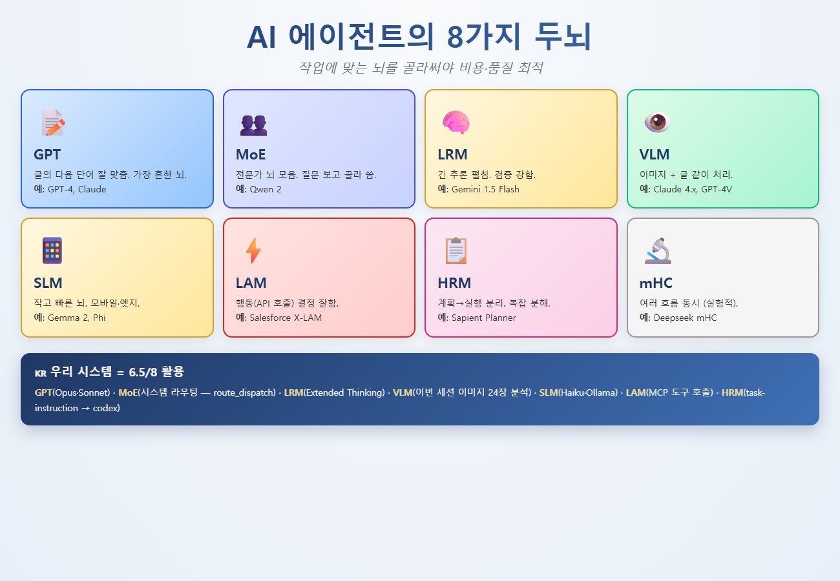

📊 표 — 한눈에 비교
뇌 유형 | 장점 | 약점 | 예시 모델
GPT (Transformer) | 글 일반·범용 | 추론 약함 | GPT-4, Claude
MoE (전문가 모음) | 효율·전문성 | 라우팅 복잡 | Qwen 2
LRM (긴 추론) | 복잡 문제 강함 | 느림·비쌈 | Gemini 1.5 Flash
VLM (이미지+글) | 그림 보고 답함 | 텍스트만보다 무거움 | Claude 4.x, GPT-4V
SLM (작은) | 빠르고 쌈·로컬 | 복잡 작업 약함 | Gemma 2, Phi
LAM (행동) | API 호출 결정 잘함 | 콘텐츠 생성은 약함 | Salesforce X-LAM
HRM (계획→실행) | 복잡 문제 분해 | 단순 작업엔 과함 | Sapient Planner
mHC (다층) | 실험적·잠재력↑ | 표준화 미약 | Deepseek mHC

🌊 흐름·단계
- 사용자 요청 → 작업 유형 분류 (콘텐츠 생성 / 복잡 추론 / 도구 호출 / 이미지·멀티모달).
- 분류 결과로 적합 모델 선택 — 비용·정확도·속도 우선순위 결정.
- 단일 작업에 여러 모델 라우팅 가능 — 설계는 LRM, 구현은 GPT, 검증은 SLM 같은 분업.
- 결과 검증 후 다음 작업 라우팅 — 자가 평가가 있으면 LAM/HRM 으로 보강.
💪 강점
- 비싼 모델만 안 쓰면 됨 — 작은 모델로 80% 처리, 큰 모델은 어려운 20% 만 호출 (비용 ↓ 60-80%).
- 특정 작업 (이미지·행동·복잡 추론) 은 전용 모델 (VLM/LAM/LRM) 이 정확도·속도 ↑.
- 라우팅 시스템 한 번 만들면 새 모델 추가 쉬움 — 인터페이스 표준화.
- 각 모델 강점 합쳐 시너지 — GPT(글) + LAM(행동) + VLM(이미지) = 멀티모달 에이전트.
- Quota·rate limit 분산 가능 — 한 API 한계에 걸리면 다른 모델로 fallback.
⚠️ 약점·주의 (놓치기 쉬운 함정)
- 모델 라우팅 로직 직접 만들어야 함 — 자동화 안 됨, 결정 트리·휴리스틱 필요.
- 각 모델 API/토큰 비용·지연 다름 — 추적·관측 없으면 비용 폭증 (9 함정 #8).
- 모델 간 출력 포맷 다름 — adapter·parsing 코드 추가 필요.
- 라우팅 잘못하면 결과 품질 ↓ (예: 단순 작업에 LRM 쓰면 비싸고 느림).
- Vendor lock-in 위험 — 한 회사 모델만 쓰면 가격·정책 변경에 취약.
- 버전 관리 복잡 — 각 모델 업데이트 영향 따로 검증해야.
⭐ 강추 — 언제 써야 하나
- 처음엔 GPT 계열 1개 (Claude or GPT-4) 로 시작 — 단순함 우선.
- VLM 은 이미지·차트·UI 분석이 필요할 때만 추가 (비용 ↑).
- SLM 은 검증·필터링·분류 같은 단순 반복에 — Haiku, Gemma.
- LAM/HRM 은 도구 호출 많고 복잡한 워크플로우에서.
- 사용자 요청 분류기 (route_dispatch) 만들어 자동 라우팅 — 우리 시스템 본보기.
🎯 우리 시스템 매핑 — orchestration_v1 의 어디·어떻게
개념 | 우리 시스템 위치 / 동작
GPT | Claude Opus 4.7 / Sonnet 4.6 (설계·구현)
MoE | 모델 안에는 없음 — 시스템 라우팅으로 흉내 (route_dispatch.md)
LRM | Extended Thinking (Opus 4.x 의 thinking 모드)
VLM | Claude 4.x — 이번 세션도 이미지 24장 분석
SLM | Haiku 4.5, 로컬 Ollama/Gemma (저비용 검증)
LAM | MCP tool use, codex-auto (codex CLI 가 행동)
HRM | task-instruction (계획) → codex (실행) 분리
mHC | 안 씀 (실험 단계)

🧪 점검 — 한 줄 시험
Q. 이미지 분석이 필요한데 어느 뇌 유형?
A. VLM. 텍스트 전용 모델로는 이미지 못 봄.

3. 에이전트의 5가지 핵심 부품
📚 핵심 한 줄 안전한 에이전트는 5부품 모두 필요: 가드레일 / 오케스트레이션 / 도구(MCP) / 메모리 / 관측.
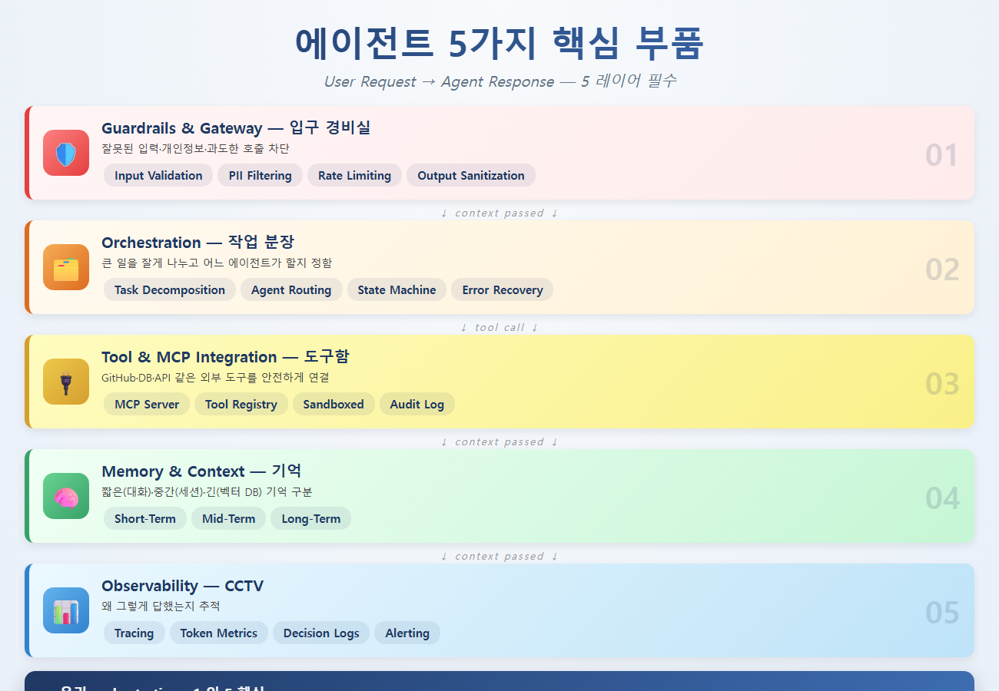

📊 표 — 한눈에 비교
부품 | 역할 | 회사 비유 | 안 갖추면
1 Guardrails | 잘못된 입력·민감정보 차단 | 입구 경비실 | 사고·개인정보 유출
2 Orchestration | 작업 분해·라우팅·상태관리 | 부장님 작업 분배 | 무한 루프·중복
3 Tool & MCP | 외부 도구 안전 호출 | 부서 도구함 | 도구 못 씀
4 Memory | 단기·중기·장기 기억 | 서류 캐비넷 | 맥락 망각
5 Observability | 추적·비용·결정 로그 | CCTV+회의록 | 왜 그랬는지 모름

🌊 흐름·단계
- User Request → 1 Guardrails (입력 검증·PII 필터·rate limit) → 2 Orchestration (작업 분해·라우팅·상태) → 3 Tools/MCP (외부 도구 호출) → 4 Memory (단/중/장기 저장) → 5 Observability (트레이스·메트릭·로그) → Agent Response.
- 5 레이어 간 context 전달 — 각 레이어가 다음 레이어에 정제된 데이터·결정 사유 전달.
- Observability 는 모든 레이어에서 trace 발생 — 사고 시 어느 레이어에서 문제인지 추적.
💪 강점
- 사고 났을 때 추적 가능 (5 Observability) — 어느 단계에서 망가졌는지 명확.
- 외부 도구 호환 표준 (3 MCP) — 새 도구 추가 시 도구 자체만 만들면 됨, 시스템 안 건드림.
- 메모리 분리로 맥락 안 깨짐 (4) — 단기 vs 장기 메모리가 서로 영향 X.
- 각 레이어 독립 교체 가능 — Orchestration 만 LangGraph → CrewAI 로 갈아끼우기 OK.
- 표준화로 팀 협업 쉬움 — 각 레이어 담당자 분리 가능.
- Guardrails 가 첫 방어선 — 시크릿 노출·PII 유출·악성 입력 차단.
⚠️ 약점·주의 (놓치기 쉬운 함정)
- 5개 다 만들려면 초기 작업량 큼 — 작은 PoC 엔 과함.
- Observability 가 토큰·비용 ↑ — 모든 호출 로깅 시 스토리지 부담.
- 레이어 간 인터페이스 표준화 안 되면 디버깅 어려움.
- Guardrails 너무 엄격하면 false positive — 정상 입력 차단.
- Memory 의 장기 (벡터 DB) 는 인덱스 구축 비용·시간 큼.
- Orchestration 의 상태 머신 복잡 → 버그 추적 어려움.
⭐ 강추 — 언제 써야 하나
- 첫 프로젝트라도 Guardrails + Observability 두 개는 절대 빼지 마세요 — 사고 났을 때 추적 못 합니다.
- Memory 는 단기 (대화) + 중기 (세션) 두 층부터 — 장기 (벡터 DB) 는 필요할 때 추가.
- Orchestration 은 단순한 state machine 으로 시작 — 복잡한 게 좋은 게 아님.
- MCP 는 외부 도구 1개부터 — GitHub·Slack 같은 핵심부터 연결.
🎯 우리 시스템 매핑 — orchestration_v1 의 어디·어떻게
개념 | 우리 시스템 위치 / 동작
1 Guardrails | Hook (block_dangerous_bash·block-tricks·check-mojibake·protect-critical-files)
2 Orchestration | exec_orch plugin (route_dispatch·codex-auto·gemini-auto·watchdog)
3 Tool & MCP | MCP 서버 다수 (GitHub·Playwright·Figma·Slack·Notion 등)
4 Memory | orca.db (워커·태스크) + .claude/state/session-turns/ + ~/.claude/projects/<proj>/memory/
5 Observability | orca.db metrics + watchdog.log + external-watchdog 1분 간격 점검

🎯 비유 (5살에게 설명한다면)
에이전트 = 회사 한 채. 경비·부장·도구함·캐비넷·CCTV 다 갖춰야 사고 안 남.
🧪 점검 — 한 줄 시험
Q. 우리 hooks 는 5부품 중 어디?
A. 1 Guardrails (입구 경비).

4. 9가지 숨은 함정 — 에이전트가 망하는 패턴
📚 핵심 한 줄 성공한 에이전트는 다양하지만 망한 에이전트는 9가지 패턴 중 하나. 이걸 피하면 사고 80% ↓.
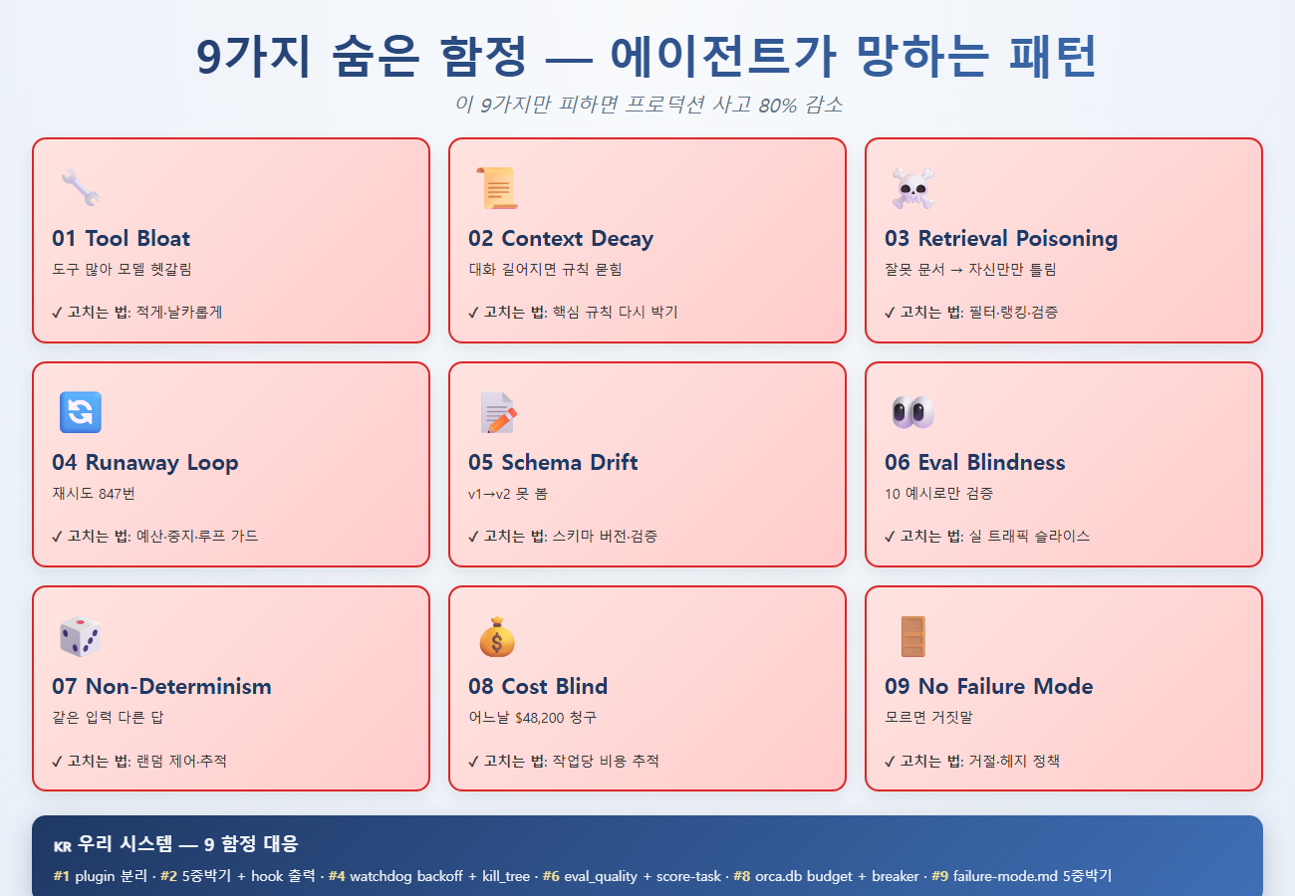

📊 표 — 한눈에 비교
# | 함정 | 현상 | 고치는 법
1 | Tool Bloat (도구 비대) | 도구 너무 많아 모델이 헷갈림 | 도구 줄이고 날카롭게
2 | Context Decay (맥락 부패) | 긴 대화에서 규칙 묻힘 | 핵심 규칙 다시 박기
3 | Retrieval Poisoning | 잘못 문서 들어옴 → 자신만만하게 틀림 | 필터·랭킹·검증
4 | Runaway Loop | 재시도 847번 | 예산·중지조건·루프 가드
5 | Schema Drift | v1 → v2 필드 바뀐 거 못 봄 | 스키마 버전·경계 검증
6 | Eval Blindness | 10 예시로만 검증 | 실 트래픽 슬라이스 평가
7 | Non-Determinism | 같은 입력, 다른 답 | 랜덤 제어·추적
8 | Cost Blind | 어느날 $48,200 청구 | 작업당 토큰·비용 추적
9 | No Failure Mode | 모르면 거짓말 | 거절·헤지 정책 박기

🌊 흐름·단계
- 프로덕션 가기 전 체크리스트 9개 출력 → 한 줄씩 점검 → 다 ✓ 면 배포 → 운영 중 매주 재점검.
- 각 함정마다 자동 감시 메트릭 정의 — 임계 초과 시 알람·자동 차단.
- 9 함정 중 #4 (Loop), #8 (Cost), #9 (Failure) 는 Hook 으로 강제 — AI 신뢰 X.
💪 강점
- 체크리스트 화 가능 — 한 번 만들면 모든 프로젝트에서 재사용.
- Hook 으로 #4 (루프) 와 #8 (비용) 강제 차단 가능 — AI 가 못 어김.
- 운영 중 점검 가능 — 메트릭 임계로 자동 알람.
- 팀 온보딩에 좋음 — 신입 개발자도 9 함정 알면 시야 ↑.
- 9 함정 잡으면 PoC → 프로덕션 전환 시간 ↓.
⚠️ 약점·주의 (놓치기 쉬운 함정)
- #7 (비결정성) 는 LLM 본질이라 완전 제거 불가 — 추적·로깅이 최선.
- #6 (평가 맹점) 는 사람이 라벨 데이터 모아야 — 노동량 큼.
- #3 (Retrieval Poisoning) 은 RAG 사용 시만 — 단순 LLM 에는 무관.
- #9 (No Failure Mode) 의 거절 정책은 false positive 위험 — 정상 질문 거절.
- 9 함정 다 잡으려면 초기 작업량 큼 — 작은 PoC 엔 과함.
⭐ 강추 — 언제 써야 하나
- #9 (No Failure) + #2 (Context Decay) 두 개만 잡아도 신뢰도 두 배.
- #4 (Loop) + #8 (Cost) 는 Hook 으로 강제 — 운영 안전망 필수.
- #7 (Non-Determinism) 은 추적 메트릭에 집중 — 완벽 제거 X.
- PoC 단계에선 #1·#2·#9 만, 프로덕션 가면 9 개 다 점검.
🎯 우리 시스템 매핑 — orchestration_v1 의 어디·어떻게
개념 | 우리 시스템 위치 / 동작
#1 Tool Bloat | 개별 plugin (mcp_dev/mcp_data/mcp_collab 등) 으로 분리 — 필요한 것만 install
#2 Context Decay | CLAUDE.md + 5중 박기 + hook-00-init 매 세션 reminder 강제 출력
#3 Retrieval Poisoning | block-mojibake·check-korean-only 로 입력 검증
#4 Runaway Loop | watchdog backoff (10m→20m→40m→2h 지수) + quota_retry_count max 3 + kill_worker_tree
#5 Schema Drift | plugin.json schema v1.2 + validate-plugin-schema.py --strict
#6 Eval Blindness | eval_quality plugin + score-task (Haiku 자동 0-10 채점)
#7 Non-Determinism | orca.db metrics 에 모든 호출 기록 (model_id·tokens·cost·success)
#8 Cost Blind | orca.db budget 테이블 + daily_limit + breaker_tripped 자동 차단
#9 No Failure Mode | rules/failure-mode.md + 메모리 5중 박기 ("모르면 거절" 강제)

🎯 비유 (5살에게 설명한다면)
9 함정 = 회사 운영 9 사고. 우리는 9가지 다 hook·DB·rule 로 막아둠. 그래도 100% 는 아님 — 사람이 모니터링 필요.
🧪 점검 — 한 줄 시험
Q. "$48,200 청구" 사고는 9 함정 중?
A. #8 Cost Blind. 우리는 orca.db budget 으로 차단.

5. AI 스택 5층 — 인프라부터 인터페이스까지
📚 핵심 한 줄 AI 시스템은 5층 빌딩. 아래 → 위: 인프라 → 데이터 → LLM → 오케스트레이션 → 인터페이스.
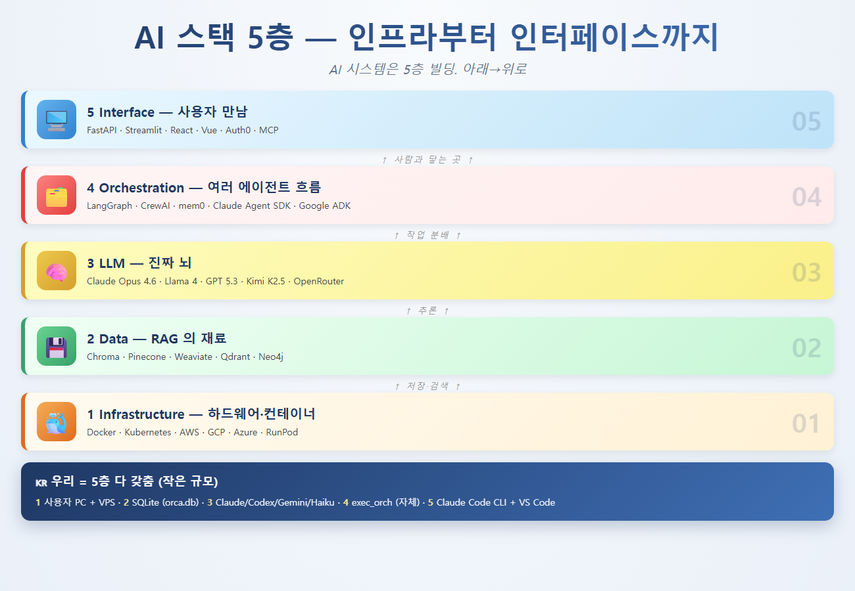

📊 표 — 한눈에 비교
층 | 역할 | 도구 예시
5 Interface | 사용자와 만남 | Streamlit·FastAPI·React·Vue·Auth0
4 Orchestration | 여러 에이전트 흐름 | LangGraph·CrewAI·Claude Agent SDK
3 LLM | 진짜 뇌 | Claude·GPT·Llama·OpenRouter
2 Data | 벡터 DB·문서 | Chroma·Pinecone·Qdrant·Neo4j
1 Infrastructure | 하드웨어·컨테이너 | Docker·K8s·AWS·GCP·RunPod

🌊 흐름·단계
- 사용자 → 5 Interface (UI) → 4 Orchestration (워크플로우) → 3 LLM (추론) → (필요시) 2 Data (RAG) → 1 Infra (실행) → 응답.
- 각 층은 표준 인터페이스로 통신 — 다음 층 구현 알 필요 없음.
- 확장 시 위에서부터 — 사용자 ↑ 면 Interface 부터, 정확도 ↑ 면 Data 강화, 비용 ↓ 면 LLM 라우팅.
💪 강점
- 계층 분리로 부분 교체 쉬움 — LLM 만 갈아끼우거나 Data 만 업그레이드 가능.
- 각 층 독립 스케일링 — Interface 만 다중 인스턴스 띄울 수 있음.
- 비용·성능 튜닝 명확 — 어느 층에 돈 쓸지 결정 가능.
- 팀 분담 쉬움 — 인프라팀·데이터팀·ML팀·백엔드팀이 각자 층 담당.
- 디버깅 명확 — 문제 어느 층인지 추적 가능.
⚠️ 약점·주의 (놓치기 쉬운 함정)
- 스타트업은 5층 다 만들면 과중 — 클라우드 서비스로 1-2층 빌리는 게 보통.
- 계층 간 데이터 복사 = 지연 ↑ (각 층 통과마다 직렬화·역직렬화).
- Vendor lock-in 위험 — 각 층 SaaS 의존 시 가격 인상에 취약.
- 버전 호환성 — 한 층 업데이트가 다른 층에 영향 가능.
- Observability 가 5층 모두 커버해야 — 추적 시스템 복잡.
⭐ 강추 — 언제 써야 하나
- MVP 는 Streamlit (5) + Claude API (3) 만으로 — 30분 시작.
- 트래픽 늘면 4 Orchestration 부터 추가 — LangGraph or CrewAI.
- 데이터 검색 필요하면 2 Data — ChromaDB·Pinecone.
- 프로덕션은 1 Infra 도 직접 — Docker + K8s.
- 회사 정책상 클라우드 의존 X 면 Ollama (3) + ChromaDB (2) 로 로컬 풀스택.
🎯 우리 시스템 매핑 — orchestration_v1 의 어디·어떻게
개념 | 우리 시스템 위치 / 동작
1 Infra | 사용자 PC 또는 VPS (Oracle Free Tier 권장 — exec_remote-setup)
2 Data | SQLite (orca.db) + 옵션 ChromaDB (exec_offline-vector)
3 LLM | Claude/Codex/Gemini/Haiku/로컬 LLM (라우팅)
4 Orchestration | exec_orch plugin (워커 + watchdog + 큐)
5 Interface | Claude Code CLI (terminal) + VS Code IDE

🧪 점검 — 한 줄 시험
Q. 스타트업 MVP 에 최소 어느 층?
A. 3 LLM + 5 Interface. 1·2·4 는 클라우드로 빌림.

6. 에이전트 개발킷 5레이어 — CLAUDE.md + Skills + Hooks + Subagents + Plugins
📚 핵심 한 줄 Claude Code 의 5 부품. 이 5개를 잘 짜면 '확장·안전·팀배포' 다 됨.
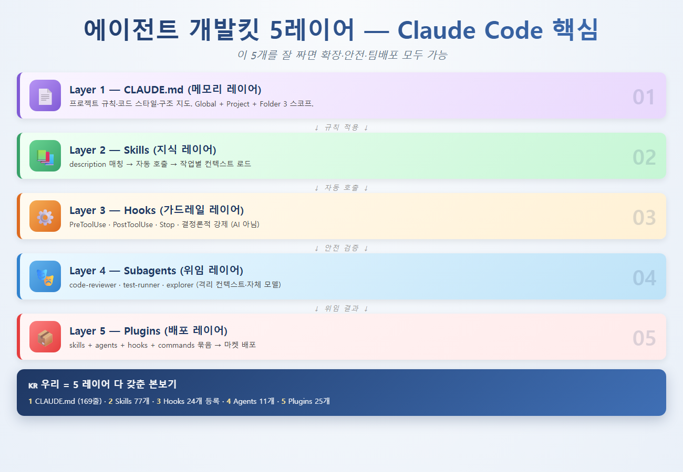

📊 표 — 한눈에 비교
Layer | 이름 | 역할 | 비유
1 | CLAUDE.md | 메모리·규칙 | 사규집
2 | Skills | 지식·워크플로우 | 부서 매뉴얼
3 | Hooks | 가드레일 | 보안 검색대
4 | Subagents | 위임·격리 | 특수 부서
5 | Plugins | 묶음 배포 | 부서 패키지

🌊 흐름·단계
- 1 CLAUDE.md (큰 규칙 정의) → 2 Skills (작업별 전문지식) → 3 Hooks (안전 강제) → 4 Subagents (큰 작업 위임) → 5 Plugins (1-4 묶음 + 팀 배포).
- 레이어 마다 독립 진화 — 새 Skill 추가해도 CLAUDE.md 안 건드림.
- Plugin 은 marketplace 또는 git 으로 공유 — 한 번 만들면 팀 전체 자동 적용.
💪 강점
- 각 레이어 책임 분명 — 디버깅 쉽고 변경 영향 적음.
- Plugin 으로 팀·다른 프로젝트에 통째 배포 (우리 install/setup 패턴 본보기).
- Hooks 는 결정론적 강제 — AI 신뢰성 무관 (예: 위험 명령 차단).
- Subagents 격리로 메인 컨텍스트 보호 — 큰 탐색·테스트 위임.
- CLAUDE.md 의 3 scope (Global/Project/Folder) 로 규칙 충돌 자동 해결.
- Skills 자동 호출 — description 매칭만 잘 쓰면 사용자 명시 호출 X.
⚠️ 약점·주의 (놓치기 쉬운 함정)
- 레이어 많으면 시작 진입장벽 ↑ — 처음엔 CLAUDE.md + Skills 두 개로 시작 추천.
- Subagent 는 컨텍스트 격리지만 호출 비용 ↑ — 자체 모델·도구 인스턴스.
- Hooks 는 디버깅 어려움 — 자동 발동이라 어느 hook 이 차단했는지 추적 필요.
- Skills 가 description 매칭에 실패하면 호출 X — false negative.
- Plugin 의존성 관리 — 한 plugin 이 다른 plugin 의존하면 순서 중요.
⭐ 강추 — 언제 써야 하나
- 혼자 쓸 거면 Layer 1·2 만으로도 충분 — CLAUDE.md + 기본 skill 몇 개.
- 팀 작업 = 무조건 5 Plugin 화 — git 으로 공유, install 로 자동 배포.
- 위험 차단 (rm -rf, 시크릿 노출) = 반드시 3 Hook — AI 신뢰 X.
- 큰 코드베이스 탐색 = 4 Subagent (explorer) — 메인 컨텍스트 보호.
- 재사용 워크플로우 (PR 리뷰·테스트) = 2 Skill 화.
🎯 우리 시스템 매핑 — orchestration_v1 의 어디·어떻게
개념 | 우리 시스템 위치 / 동작
1 CLAUDE.md | 프로젝트 CLAUDE.md (~169줄) + ~/.claude/CLAUDE.md (글로벌, install 자동배포)
2 Skills | .claude/skills/ 77개 (예: arch-mindmap, design_ppt, route_dispatch)
3 Hooks | PreToolUse + PostToolUse + SessionStart + Stop + SessionEnd (24개 등록)
4 Subagents | .claude/agents/ 11개 (team-lead, reviewer, judge, explorer, test-runner)
5 Plugins | plugins/ 25개 (exec_orch, eval_quality, mcp_*, design_*, etc)

🎯 비유 (5살에게 설명한다면)
회사 시스템. 사규(1) → 매뉴얼(2) → 검색대(3) → 특수부서(4) → 부서패키지(5). 사규부터 정해야 모두 같은 방향.
🧪 점검 — 한 줄 시험
Q. 위험 명령 차단은 5레이어 중?
A. 3 Hooks. AI 가 아니라 결정론적 강제.

7. 제로비용 AI 아키텍처 2026 — 0원으로 만드는 AI
📚 핵심 한 줄 회사 카드 없어도 AI 서비스 띄울 수 있음. 무료 티어 + 로컬 LLM 조합.
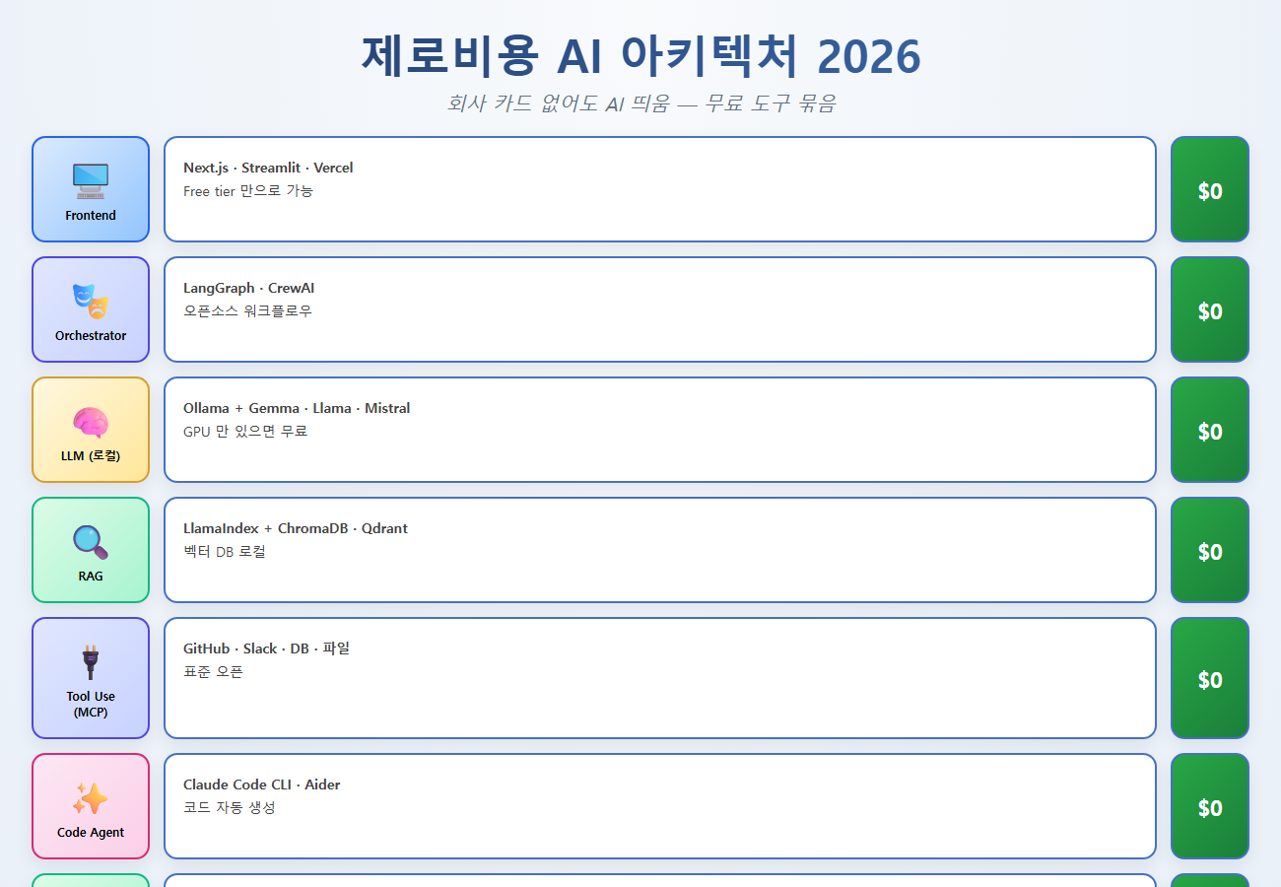

📊 표 — 한눈에 비교
층 | 무료 도구 | 유료 대체
Frontend | Streamlit / Vercel free | Vercel Pro
Orchestrator | LangGraph / CrewAI | Claude Agent SDK
LLM (로컬) | Ollama + Gemma/Llama | Claude / GPT API
RAG | LlamaIndex + ChromaDB | Pinecone
Tool Use | MCP (open) | 유료 SaaS API
DB | SQLite / Supabase free | Postgres 유료
Observability | Phoenix self-host | LangSmith / Datadog
Deploy | Docker / HF Spaces | AWS / GCP 유료

🌊 흐름·단계
- 사용자 → Vercel Frontend (free) → LangGraph Orchestrator → Ollama LLM (로컬, 무료) → 필요시 RAG (LlamaIndex + ChromaDB) → SQLite Data → 응답.
- Phoenix self-host 가 모든 단계 관측 — 어디서 막혔는지 추적.
- Docker / Cloudflare Workers / HF Spaces 로 무료 배포.
💪 강점
- 금전 비용 0 — GPU 만 있으면 (개인 PC 활용).
- 오픈소스라 커스터마이즈 자유 — 코드 수정 가능.
- 데이터·모델 자기 통제 — privacy·security 강함.
- Vendor lock-in 없음 — 언제든 갈아끼움.
- 학습용 최고 — 각 층 직접 만들어 보며 이해.
⚠️ 약점·주의 (놓치기 쉬운 함정)
- GPU·CPU 본인 자원 — 트래픽 늘면 한계 (사용자 100+ 면 부담).
- 운영 복잡도 ↑ — 직접 모니터링·업데이트·백업.
- 지원·SLA 없음 — 사고 나면 본인이 처리.
- 최신 모델 못 씀 — Claude 4.x·GPT-4 같은 SOTA 는 API 만.
- 초기 셋업 시간 ↑ — Ollama·ChromaDB·LangGraph 다 설치·튜닝.
⭐ 강추 — 언제 써야 하나
- PoC·개인 프로젝트·학습용 — 최적.
- 사내 폐쇄망 (인터넷 X) 환경 — 외부 API 못 쓸 때 유일.
- 트래픽 늘면 LLM 부분만 유료 API 로 갈아끼움 — 부드러운 진화.
- RAG 만 로컬 (사내 문서 보안) + LLM 은 API 하이브리드 추천.
- 오프라인 데모·강의 — Ollama 면 인터넷 없이도.
🎯 우리 시스템 매핑 — orchestration_v1 의 어디·어떻게
개념 | 우리 시스템 위치 / 동작
Frontend | Claude Code CLI (terminal) — 무료
Orchestrator | exec_orch (자체 구현) — 무료
LLM (로컬) | exec_offline-setup 으로 Ollama 설치 옵션
RAG | spec-only — 향후 ai_rag plugin
DB | SQLite (orca.db) — 무료
Observability | watchdog.log + external-watchdog — 무료

🧪 점검 — 한 줄 시험
Q. 로컬 LLM 무료 옵션 한 줄?
A. Ollama + Gemma 또는 Llama. GPU 만 있으면 0원.

8. AI 빌더 도구 매트릭스 — 30가지 도구를 6 카테고리로
📚 핵심 한 줄 AI 도구 백화점. 본인 필요 카테고리만 골라 둘러보기.
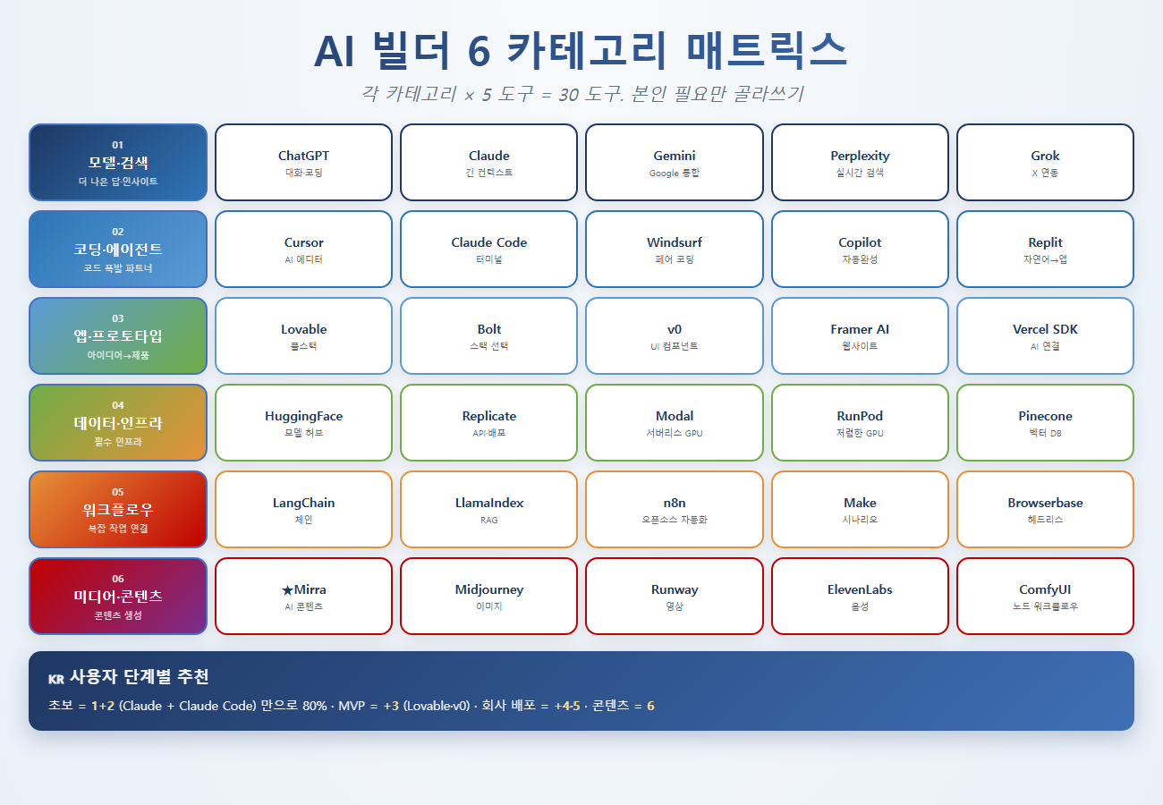

📊 표 — 한눈에 비교
# | 카테고리 | 베스트 도구
1 | 모델·검색 | ChatGPT / Claude / Gemini / Perplexity / Grok
2 | 코딩·에이전트 | Cursor / Claude Code / Windsurf / Copilot / Replit
3 | 앱·프로토타입 | Lovable / Bolt / v0 / Framer AI / Vercel SDK
4 | 데이터·인프라 | HuggingFace / Replicate / Modal / RunPod / Pinecone
5 | 워크플로우 | LangChain / LlamaIndex / n8n / Make / Browserbase
6 | 미디어·콘텐츠 | ★Mirra / Midjourney / Runway / ElevenLabs / ComfyUI

🌊 흐름·단계
- 요구사항 정의 (콘텐츠? 코딩? 앱? 데이터?) → 적합 카테고리 선택 → 카테고리 안 1-2 도구 무료 시도 → 가장 맞는 거 정착 → 부족하면 옆 카테고리 추가.
- 초기엔 1+2 (모델+코딩) 만으로 80% — 다른 카테고리는 필요할 때 추가.
- 도구 간 통합 (예: Cursor + Claude + n8n) 으로 워크플로우 확장.
💪 강점
- 한 장에 30 도구 매핑 — 의사결정 빠름.
- 카테고리 별로 무료/유료 옵션 다양 — 예산 맞춤.
- 최신 트렌드 반영 — 2026 기준 가장 핫한 도구 (Cursor·Mirra·Lovable).
- 단계별 진화 가능 — 초보→중급→전문 단계 별 추천 명확.
- 한 도구가 fail 해도 같은 카테고리 다른 도구로 즉시 교체.
⚠️ 약점·주의 (놓치기 쉬운 함정)
- 도구 너무 많으면 결정 마비 — 처음엔 카테고리 1+2 만.
- 최신 도구 (Mirra·v0 같은) 는 안정성 검증 필요 — 운영 위험.
- 카테고리 간 통합 표준 없음 — 자체 glue code 필요.
- 30 도구 다 라이센스·계정 관리 부담 — 비용·보안.
- 도구 빠른 변화 — 6개월마다 매트릭스 재검토 필요.
⭐ 강추 — 언제 써야 하나
- 초보 = 1(Claude) + 2(Claude Code) 로 80% 작업.
- MVP 만들기 = 1 + 2 + 3 (Lovable or v0).
- 회사 배포 = 4 + 5 도 같이.
- 콘텐츠 크리에이터 = 6 만.
🎯 우리 시스템 매핑 — orchestration_v1 의 어디·어떻게
개념 | 우리 시스템 위치 / 동작
1 모델 | Claude (Opus/Sonnet/Haiku) — 메인 LLM
2 코딩 | Claude Code (이 도구!) + codex-auto + gemini-auto
3 앱 | 사용 X (필요시 Streamlit 추천)
4 데이터 | SQLite (orca.db) — 작은 규모
5 워크플로우 | exec_orch (자체 구현) — LangChain 대체
6 미디어 | design_ppt + design_word + design_excel (자체)

🧪 점검 — 한 줄 시험
Q. 코드 모르고 앱 만들고 싶다 — 어느 카테고리?
A. 3 앱·프로토타입. Lovable·Bolt·v0 으로 프롬프트 → 앱.

9. RAG 입문 — '읽고 답하는 AI'
📚 핵심 한 줄 RAG = 검색(Retrieval) + 생성(Generation). LLM 이 모르는 내용을 외부 문서에서 찾아 답하게 함.
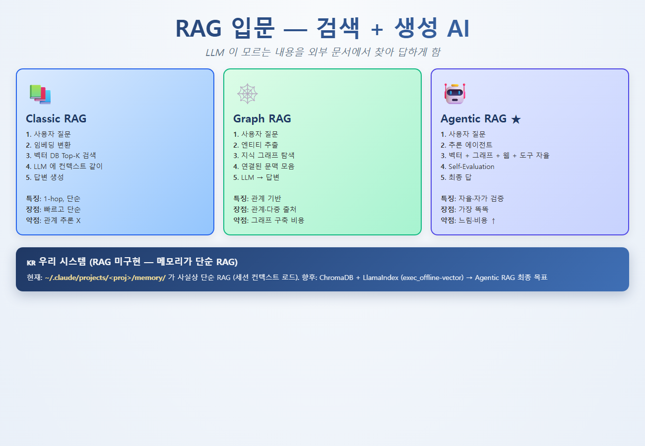

📊 표 — 한눈에 비교
방식 | 흐름 | 정확도 | 복잡도
Classic | 질문 → 임베딩 → 벡터DB Top-K → LLM | 보통 | 낮음
Graph | 엔티티 추출 → 지식그래프 → LLM | 관계 강함 | 중간
Agentic | 추론 에이전트 → 다중 소스 → 자가 검증 | 최고 | 높음

🌊 흐름·단계
- 사내 문서·웹 → 청크 분할 → 임베딩 모델 → 벡터 DB 인덱싱 (사전 작업).
- 사용자 질문 → 임베딩 (수치 변환) → 벡터 DB 검색 (코사인 유사도 Top-K) → 관련 문서 추출.
- 추출 문서 + 원 질문 → LLM 프롬프트 → 답변 생성 + 출처 인용.
- Agentic RAG 는 추가로 자가 평가 (검색 결과 충분한지) → 부족하면 재검색.
💪 강점
- LLM 이 학습 안 한 최신·사내 정보도 답할 수 있음 — 회사 위키 검색 같은 거.
- 출처 표시 가능 — 어느 문서에서 왔는지 명확 (감사·검증 강함).
- LLM 재학습 (fine-tuning) 보다 싸고 빠름 — 문서 추가만 하면 즉시 반영.
- Hallucination 줄임 — 실제 문서 근거로 답.
- 도메인 특화 쉬움 — 법률·의료·사내 매뉴얼 같은 닫힌 영역에 강함.
⚠️ 약점·주의 (놓치기 쉬운 함정)
- 검색 품질이 답 품질 결정 — 잘못 검색 = 자신만만 틀림 (9 함정 #3).
- 벡터DB 인덱스 구축 시간·비용 — 100만 문서면 인덱싱만 몇 시간.
- 임베딩 모델 선택 중요 — 도메인 안 맞으면 검색 실패.
- 청크 크기 튜닝 어려움 — 너무 크면 검색 부정확, 작으면 맥락 부족.
- 최신 정보 반영 지연 — 새 문서 추가 → 재인덱싱 → 검색 가능.
⭐ 강추 — 언제 써야 하나
- 사내 위키·매뉴얼·법규 문서 같은 닫힌 도메인 — RAG 최적.
- 고객지원 챗봇 — FAQ + 매뉴얼 RAG.
- 법률·의료·금융 — 출처 표시 필수 영역.
- 처음엔 Naive RAG (단순 벡터) 로 — 정확도 부족하면 Corrective 추가.
- LLM 재학습 (fine-tuning) 비싸고 느리면 RAG 가 답.
🎯 우리 시스템 매핑 — orchestration_v1 의 어디·어떻게
개념 | 우리 시스템 위치 / 동작
현재 상태 | RAG 미구현 (spec-only — ai_rag plugin 로드맵)
대안 | 메모리 (~/.claude/projects/<proj>/memory/) 가 사실상 단순 RAG — 매 세션 컨텍스트 로드
향후 | ChromaDB + LlamaIndex 로 사내 doc 검색 가능 (exec_offline-vector)

🧪 점검 — 한 줄 시험
Q. LLM 이 모르는 사내 정책을 묻는다면?
A. RAG 필요. 사내 문서 인덱싱 후 검색 + LLM.

10. RAG 8가지 아키텍처
📚 핵심 한 줄 내 데이터 특성·정확도 요구에 따라 RAG 도 8가지 중 골라야.
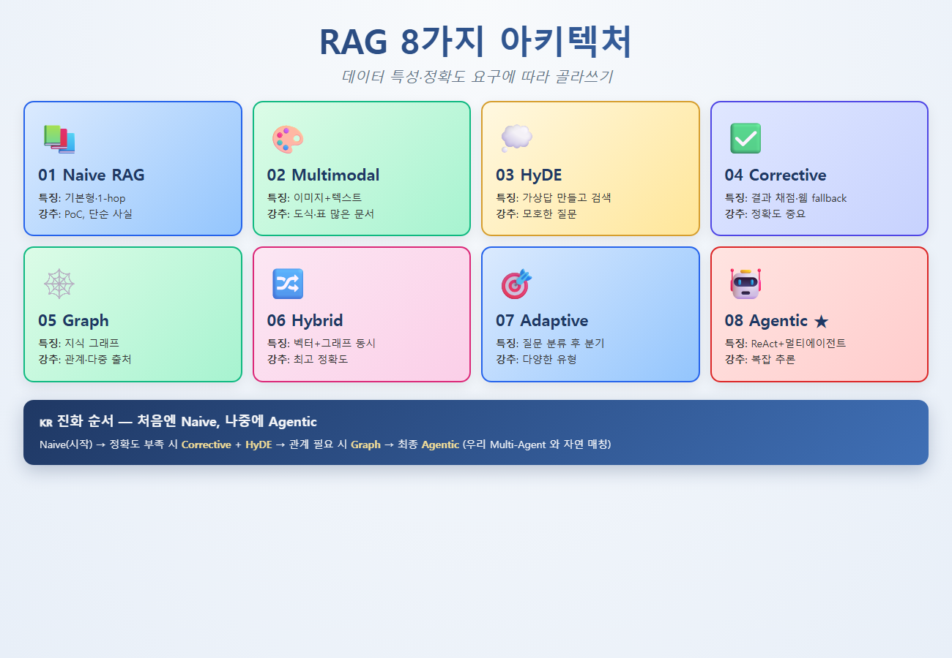

📊 표 — 한눈에 비교
RAG 종류 | 특징 | 강추 상황
Naive | 기본형, 단순·빠름 | PoC, 단순 사실 조회
Multimodal | 이미지+텍스트 | 도식·표가 많은 문서
HyDE | 가상 답 만들고 검색 | 모호한 질문
Corrective | 결과 채점·웹 fallback | 정확도 매우 중요
Graph | 지식 그래프 | 관계·다중 출처
Hybrid | 벡터+그래프 동시 | 최고 정확도, 복잡
Adaptive | 질문 분석 후 분기 | 다양한 질문 유형
Agentic | ReAct + 멀티 에이전트 | 복잡 추론·도구 같이

🌊 흐름·단계
- Naive RAG 시작 (가장 단순) → 정확도 부족하면 Corrective (결과 채점) 또는 HyDE (가상답으로 검색) 추가.
- 다중 출처·관계 검색 필요 → Graph RAG (지식 그래프) 도입.
- 최고 정확도 필요 → Hybrid (Vector+Graph) 또는 Agentic (자율 검증 루프).
- Multimodal (이미지+텍스트) 필요 → 별도 분기.
💪 강점
- 선택지 풍부 — 상황별 최적화 가능.
- 단계별 진화 가능 — Naive → Corrective → Graph → Agentic 점진 강화.
- 각 방식이 다른 한계 보완 — 조합 가능.
- 오픈소스 풍부 (LlamaIndex·LangChain 등) — 구현 부담 ↓.
- 8 방식 다 표준 패턴 — 학계·업계 검증 완료.
⚠️ 약점·주의 (놓치기 쉬운 함정)
- 선택 어려움 — 처음엔 Naive 면 충분, 과한 설계 함정.
- 8 방식마다 구축 비용·복잡도 다름 — Hybrid·Agentic 은 매우 큼.
- Agentic RAG 는 느림·비용 ↑ — 자가 검증 루프 토큰 소비.
- Multimodal 은 임베딩 모델 부담 — 이미지·텍스트 통합 모델 필요.
- Adaptive RAG 의 질문 분류기 만들기 자체 노동.
⭐ 강추 — 언제 써야 하나
- PoC = Naive — 1주일 안에 검증.
- 정확도 ↑ 필요 = Corrective + HyDE — 답 품질 두 배.
- 관계·다중 출처 검색 = Graph RAG.
- 최고 품질 + 비용 OK = Hybrid (Vector+Graph) 또는 Agentic.
- 복잡 추론 (Multi-hop) = Agentic — Self-Eval 포함.
🎯 우리 시스템 매핑 — orchestration_v1 의 어디·어떻게
개념 | 우리 시스템 위치 / 동작
현재 | RAG 미구현. 메모리 시스템이 사실상 단순 RAG
향후 1순위 | Agentic RAG (우리 시스템과 자연스럽게 맞음 — Multi-Agent 이미 있음)

🧪 점검 — 한 줄 시험
Q. 회사 정책 + 외부 법규 같이 검색하려면?
A. Hybrid 또는 Agentic. 단일 출처로 부족.

11. API 프로토콜 한눈에 보기
📚 핵심 한 줄 외부 시스템 연결 약속 11가지. AI 작업엔 거의 REST + Webhooks 만 알면 됨.
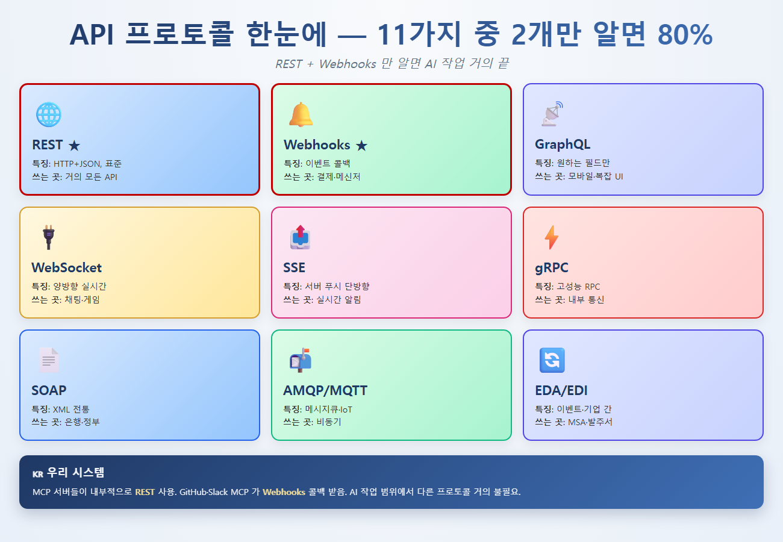

📊 표 — 한눈에 비교
프로토콜 | 쓰는 곳 | 한 줄
REST | 거의 모든 API | HTTP+JSON, 표준
Webhooks | 이벤트 알림 | 서버 → 클라이언트 콜백
GraphQL | 복잡 UI | 원하는 필드만 요청
WebSocket | 채팅·게임 | 양방향 실시간
SSE | 실시간 푸시 | 서버 → 클라이언트 일방향
gRPC | 고성능 내부 통신 | Protocol Buffers
SOAP | 은행·정부 | XML 기반 전통
AMQP/MQTT | 메시지 큐·IoT | 비동기 메시징
EDA | 마이크로서비스 | 이벤트 발행/구독
EDI | 기업 간 문서 | 발주서·인보이스

🌊 흐름·단계
- 요구사항 분류 (요청-응답·이벤트·스트림·메시지큐) → 적합 프로토콜 선택.
- AI 도구 호출 = 거의 REST. 외부 알람 받기 = Webhooks. 토큰 스트리밍 = SSE.
- 마이크로서비스 = EDA + AMQP. IoT = MQTT. 내부 고성능 = gRPC.
💪 강점
- REST 한 가지만 마스터해도 80% 커버 — 대부분 AI 작업 충분.
- 표준화 명확 — 도구 간 호환성 ↑.
- 각 프로토콜 별 SDK 풍부 — 구현 부담 ↓.
- 필요할 때만 다른 프로토콜 추가 — 점진 확장.
- Webhooks + REST 조합으로 양방향 통신 가능.
⚠️ 약점·주의 (놓치기 쉬운 함정)
- 프로토콜 많으면 결정 피로 — 단순한 것부터.
- REST 외엔 학습 곡선 ↑ — gRPC·SOAP 는 진입장벽.
- WebSocket·SSE 는 연결 관리 복잡 — heartbeat·재연결 처리.
- AMQP·MQTT 는 메시지큐 인프라 필요 — RabbitMQ·Mosquitto 운영 부담.
- 프로토콜 혼용 시 디버깅 어려움 — 추적 시스템 통합 필요.
⭐ 강추 — 언제 써야 하나
- 처음엔 REST + JSON — 80% 완료.
- 실시간 알림 필요 = Webhooks (서버→클라이언트).
- 토큰 스트리밍 (LLM 답변) = SSE — 가장 단순한 단방향 push.
- 양방향 실시간 (채팅) = WebSocket.
- 마이크로서비스 = EDA + AMQP — Kafka·RabbitMQ.
🎯 우리 시스템 매핑 — orchestration_v1 의 어디·어떻게
개념 | 우리 시스템 위치 / 동작
REST | MCP 서버들이 내부적으로 REST 사용
Webhooks | GitHub MCP·Slack MCP 가 webhook 콜백 받음
기타 | AI 작업 범위에서 거의 REST + Webhooks 로 충분

🧪 점검 — 한 줄 시험
Q. 실시간 알림이 필요하면?
A. Webhooks (서버에서 푸시) 또는 SSE.

12. MCP vs A2A — 두 프로토콜의 차이
📚 핵심 한 줄 MCP = LLM이 도구를 직접 부름. A2A = 매니저가 부서장(에이전트)에게 위임.
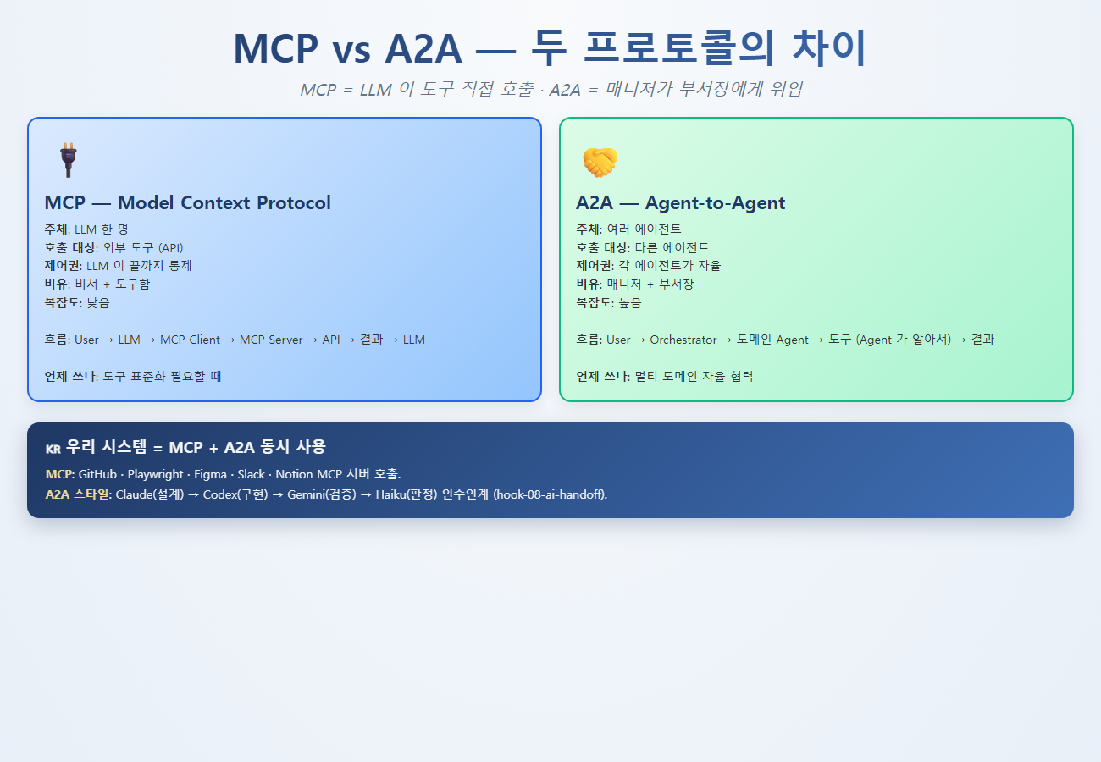

📊 표 — 한눈에 비교
구분 | MCP | A2A
주체 | LLM 한 명 | 여러 에이전트
호출 대상 | 외부 도구 (API) | 다른 에이전트
제어권 | LLM이 끝까지 통제 | 각 에이전트가 자율
비유 | 비서 + 도구함 | 매니저 + 부서장
복잡도 | 낮음 | 높음
언제 | 도구 표준화 필요 | 도메인별 자율 협력 필요

🌊 흐름·단계
- [MCP] User → LLM → MCP Client (도구 선택) → MCP Server (도구 wrapper) → 외부 API → 결과 → LLM → 사용자 응답. LLM 이 끝까지 통제.
- [A2A] User → Orchestrator Agent (작업 분해) → 도메인 Agent (위임) → Agent 가 자체 도구 호출 → 결과 → Orchestrator → 통합 응답. 각 Agent 자율.
- 혼합: MCP 로 도구 표준화 + A2A 로 Agent 협력 — 우리 시스템 패턴.
💪 강점
- [MCP] 단순·검증 쉬움 — LLM 한 명 통제, 흐름 추적 명확.
- [MCP] 도구 표준화로 새 API 추가 쉬움 — Wrapper 만 만들면 됨.
- [A2A] 확장 좋음 — 새 도메인 Agent 추가가 시스템 영향 적음.
- [A2A] 자율성 ↑ — 각 Agent 가 자기 영역 책임.
- [A2A] 멀티 도메인 협력 자연 — 항공·호텔·캘린더 Agent 따로 자율 결정.
⚠️ 약점·주의 (놓치기 쉬운 함정)
- [MCP] LLM 컨텍스트 폭주 위험 — 도구 결과 전부 LLM 에 들어감.
- [MCP] LLM 의존도 ↑ — 모델 능력에 직접 영향 받음.
- [A2A] 디버깅 어려움 — 여러 Agent 가 자율 결정해 추적 복잡.
- [A2A] 비용 ↑ — Agent 마다 LLM 호출 누적.
- [A2A] 표준 부족 — 아직 industry standard 정립 중.
⭐ 강추 — 언제 써야 하나
- 보통 = MCP — 단일 LLM 으로 도구 호출, 시작 쉬움.
- 멀티 도메인 자율 협력 = A2A — 큰 시스템.
- 둘 다 혼합 가능 — MCP 로 도구 + A2A 로 Agent 협력 (우리 시스템 본보기).
- PoC = MCP 만, 프로덕션 = MCP + A2A.
- 단순 작업 = MCP, 복잡 워크플로우 = A2A.
🎯 우리 시스템 매핑 — orchestration_v1 의 어디·어떻게
개념 | 우리 시스템 위치 / 동작
MCP | GitHub·Playwright·Figma·Slack·Notion MCP 서버 설치·사용
A2A 스타일 | Claude (설계) → Codex (구현) → Gemini (검증) → Haiku (판정) 인수인계 (hook-08-ai-handoff)
결론 | MCP + A2A 동시 사용 (다양한 작업에 적합한 방식 선택)

🧪 점검 — 한 줄 시험
Q. Slack 으로 메시지 보내기 = MCP or A2A?
A. MCP. 외부 도구 호출이라.

13. Claude 마스터 로드맵 14 단계
📚 핵심 한 줄 Claude 를 0에서 마스터까지 14 단계. Lv5 까지만 가도 일상 작업 80% 자동화.
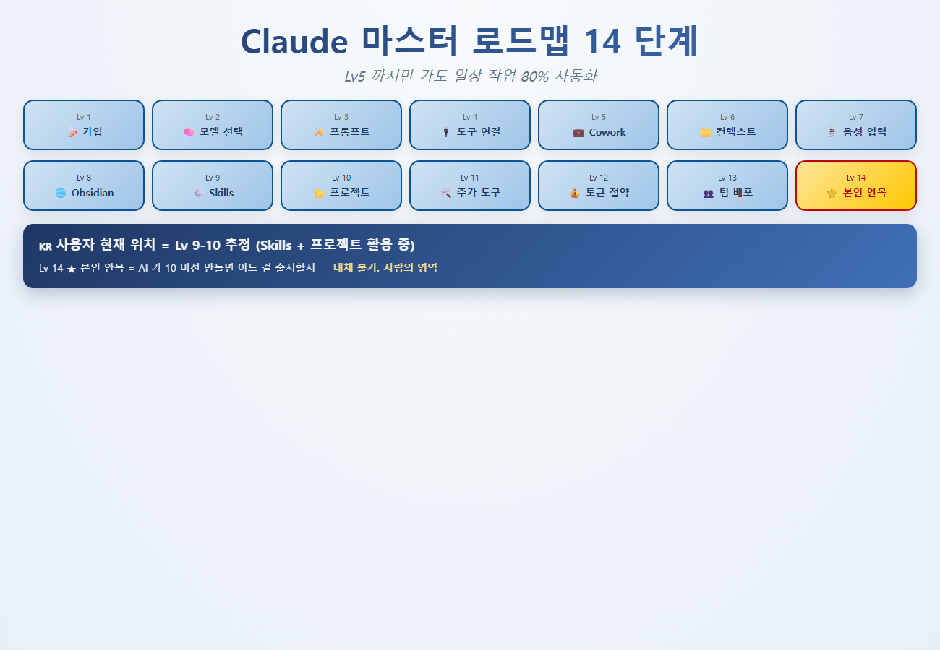

📊 표 — 한눈에 비교
Lv | 단계 | 핵심 결과
1-2 | 가입·모델 선택 | Pro $20 결제, Opus 4.7
3 | 프롬프트 잘쓰기 | 구체적·예시·새 대화
4 | 도구 연결 | Gmail·Drive·Gamma 등
5 | Cowork | PC 폴더 직접 읽고 씀
6 | 컨텍스트 폴더 | about-me 등 2000단어 이하
7 | 음성 입력 | WisprFlow
8 | Obsidian | 마크다운 관리
9 | Skills | /linkedin·/negotiation
10 | 프로젝트 | 세션 간 메모리
11-12 | 도구 추가·토큰 절약
13 | 팀 배포 | Shared Projects
14 | 본인 안목 ★ | AI 가 못 뺏는 영역

🌊 흐름·단계
- Lv 1-3 (가입·모델·프롬프트) 첫 주 — 기본기.
- Lv 4-5 (도구 연결·Cowork) 둘째 주 — 일상 작업 80% 자동화 시작.
- Lv 6-10 (컨텍스트·Skills·프로젝트) 1-2개월 — 본격 사용.
- Lv 11-13 (도구 추가·토큰 절약·팀 배포) 3-6개월 — 시스템 구축.
- Lv 14 (본인 안목) 평생 — AI 가 못 뺏는 영역.
💪 강점
- 로드맵화 — 막막함 ↓, 단계별 성취감.
- 각 Lv 가 독립적 — Lv5 만 가도 큰 효과.
- 단계별 시간 투자 ↑ — 한 번에 다 안 해도 됨.
- Lv 9 (Skills) 부터는 본인만의 도구 — 차별화.
- Lv 14 (안목) 가 사람 영역 — AI 시대에도 사람 가치 ↑.
⚠️ 약점·주의 (놓치기 쉬운 함정)
- Lv 13-14 는 팀 환경 필요 — 혼자면 Lv 5-10 에서 만족.
- Lv 11+ 는 유료 도구 비용 ↑ — Excel·Design·Code Pro.
- Lv 6 (컨텍스트 폴더) 는 만들기 노동 — 작성 시간 큼.
- Lv 7 (음성) 은 한국어 환경에서 정확도 제한.
- Lv 마다 학습 곡선 — 한 번에 너무 많은 도구 X.
⭐ 강추 — 언제 써야 하나
- 오늘 시작이면 Lv 1-3 (가입·모델·프롬프트) 만 — 1주.
- Lv 4-5 (도구 연결·Cowork) 추가 — 2주.
- Lv 9 (Skills) 가 게임 체인저 — 반복 작업 자동화.
- Lv 13 (팀 배포) 는 우리 install/setup 패턴 활용.
- Lv 14 는 항상 — AI 출력 중 어느 걸 출시할지 본인 안목.
🎯 우리 시스템 매핑 — orchestration_v1 의 어디·어떻게
개념 | 우리 시스템 위치 / 동작
현재 사용자 위치 | Lv 9-10 추정 (Skills + 프로젝트 활용 중)
Lv 11 추가도구 | Excel/Design/Code 다양 사용
Lv 13 팀 배포 | orchestration_v1 의 install/setup 으로 팀 배포 가능 (template kit)
Lv 14 본인 안목 | 여전히 사람의 영역 — 농땡이 검수도 사람이

🧪 점검 — 한 줄 시험
Q. Lv 14 (본인 안목) 가 가장 중요한 이유?
A. AI 가 10개 만들면 어느 걸 선택할지는 사람의 가치판단. 대체 불가.

14. Claude Code 결정트리 — Skills/Subagents/MCP/Hooks
📚 핵심 한 줄 4 가지 도구 (Skills/Subagents/MCP/Hooks) 중 무엇을 쓸지 한 그림에 결정.
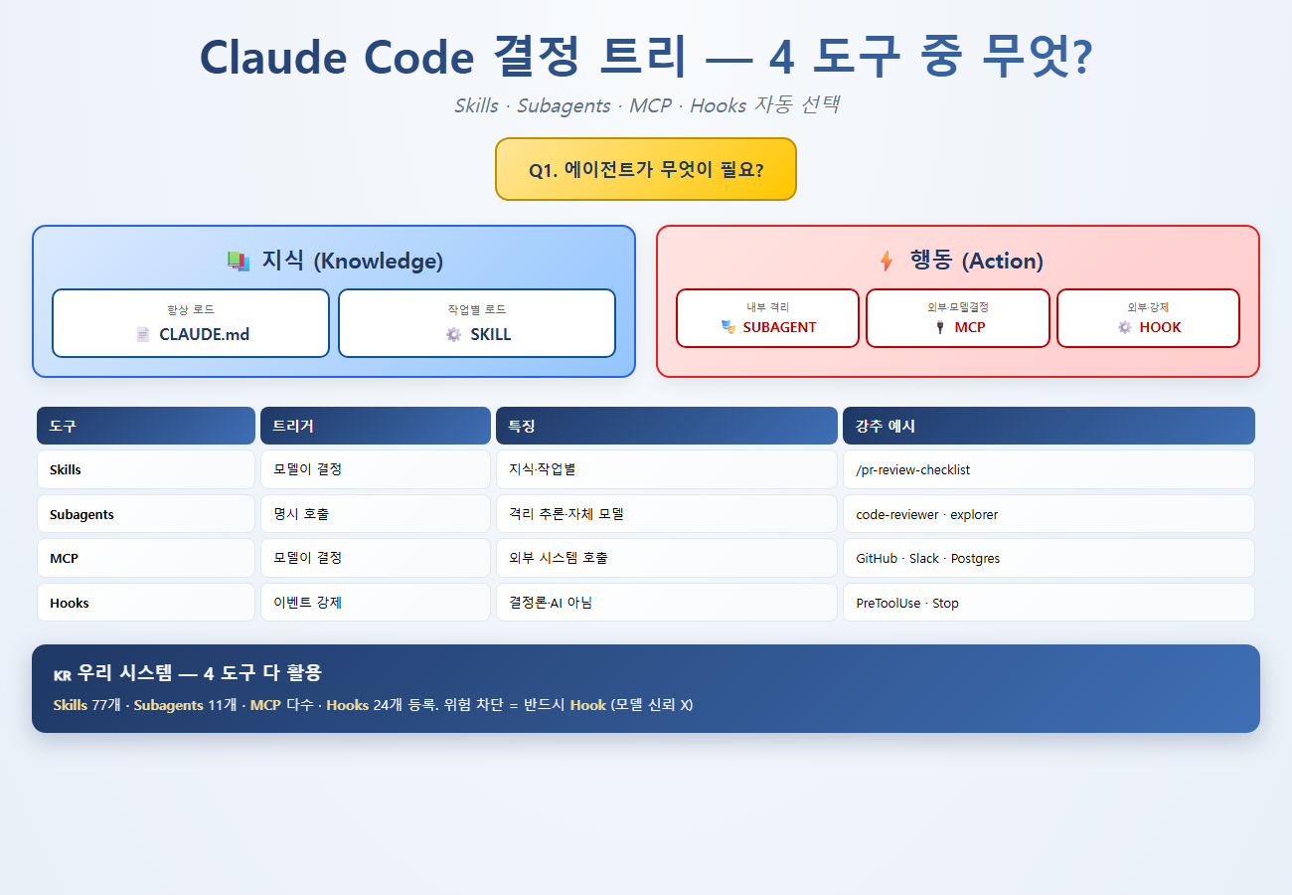

📊 표 — 한눈에 비교
도구 | 트리거 | 특징 | 예
Skills | 모델이 결정 (description) | 지식·작업별 | /pr-review-checklist
Subagents | 명시적 호출 | 격리 추론·자체 모델 | /agent code-reviewer
MCP | 모델이 결정 | 외부 시스템 호출 | GitHub·Slack·Postgres
Hooks | 이벤트 강제 | 결정론·AI 아님 | PreToolUse·Stop

🌊 흐름·단계
- Q1: 지식? 행동? → 지식 = Skills/CLAUDE.md.
- Q2 (행동): 내부 추론? 외부 호출? → 외부 = MCP or Hooks.
- Q3 (외부): 모델이 결정? 강제? → 모델결정 = MCP / 강제 = Hooks.
💪 강점
- 역할 분리로 디버깅 쉬움 — 어디서 결정됐는지 명확.
- Hooks 가 AI 아닌 결정론적 강제 — 가장 신뢰.
- Subagents 의 컨텍스트 격리로 메인 보호.
- MCP 표준으로 새 외부 시스템 추가 쉬움.
- Skills 자동 호출 — 사용자 명시 X.
⚠️ 약점·주의 (놓치기 쉬운 함정)
- Subagents 격리 = 부모 메모리 못 봄. 정보 전달 필요.
- Subagents 호출 비용 ↑ — 자체 모델 인스턴스.
- Hooks 디버깅 어려움 — 자동 발동이라 추적 도구 필요.
- MCP 의 외부 시스템 의존 — 네트워크·인증 fail 가능.
- Skills description 매칭 실패 시 호출 X — false negative.
⭐ 강추 — 언제 써야 하나
- 위험 차단 = 반드시 Hook (모델 신뢰 X).
- 큰 코드 탐색 = Explorer subagent.
- 외부 SaaS = MCP.
- 재사용 워크플로우 = Skill.
🎯 우리 시스템 매핑 — orchestration_v1 의 어디·어떻게
개념 | 우리 시스템 위치 / 동작
Skills | .claude/skills/ 77개 (auto-compact·llm-as-judge·route_dispatch 등)
Subagents | .claude/agents/ 11개 (team-lead·reviewer·judge·explorer·test-runner)
MCP | GitHub·Playwright·Figma·Slack·Notion·Mermaid 등 다수
Hooks | settings.json 24개 등록 (block_dangerous_bash·protect-critical-files 등)

🧪 점검 — 한 줄 시험
Q. git rm -rf 자동 차단은 어느 도구?
A. Hook (PreToolUse Bash). 모델 결정 X.

15. Claude Code 완전 가이드 — 6 단계 사이클
📚 핵심 한 줄 Install → Configure → Prompt → Review → Iterate → Ship. 6 단계 사이클이 끝까지 반복.
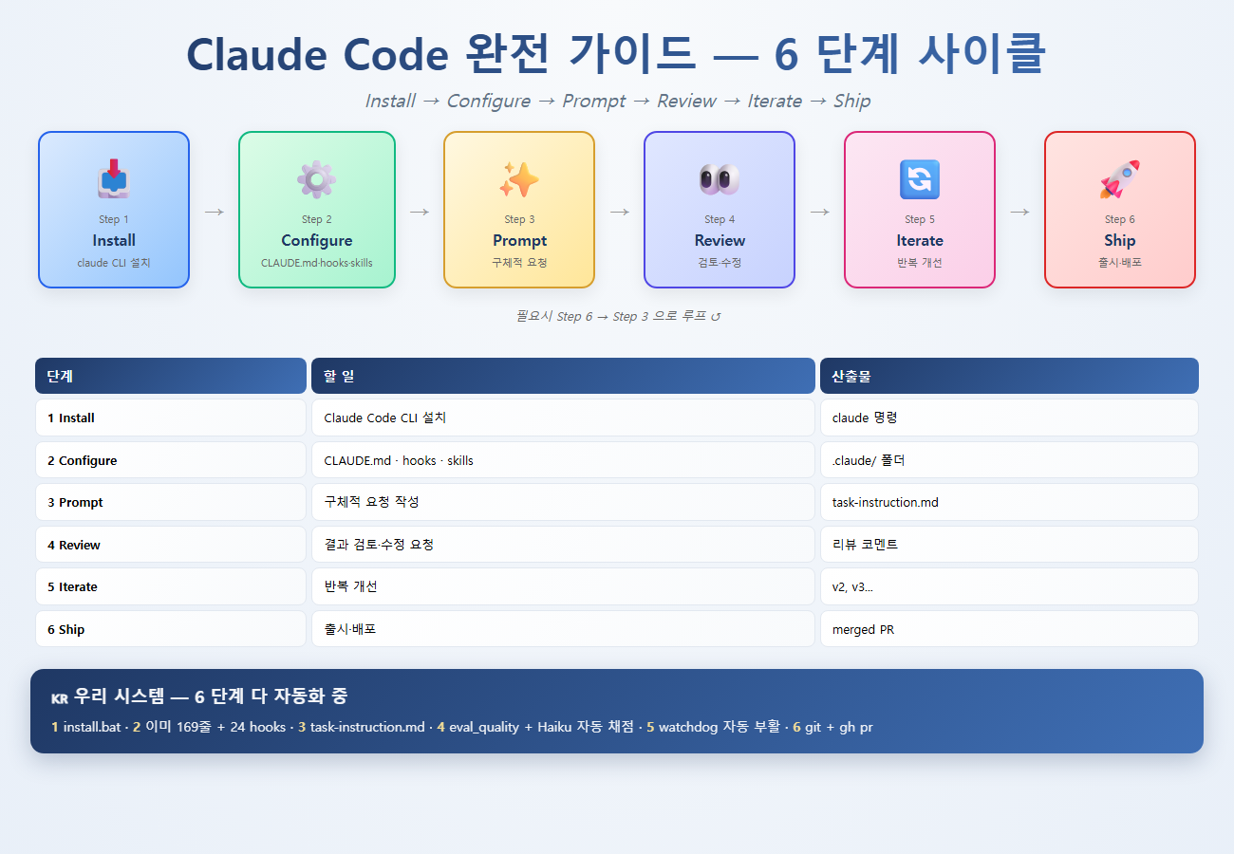

📊 표 — 한눈에 비교
단계 | 할 일 | 산출물
1 Install | Claude Code CLI 설치 | claude 명령
2 Configure | CLAUDE.md·hooks·skills | .claude/ 폴더
3 Prompt | 구체적 요청 작성 | task-instruction
4 Review | 결과 검토·수정 요청 | 리뷰 코멘트
5 Iterate | 반복 개선 | v2, v3...
6 Ship | 출시·배포 | merged PR

🌊 흐름·단계
- 1 Install → 2 Configure → 3 Prompt → 4 Review → 5 Iterate → 6 Ship → (필요시 3 으로 루프).
- 각 단계마다 산출물 명확 — claude 명령, .claude/ 폴더, task-instruction, 리뷰 코멘트, v2, merged PR.
- 4 Review 와 5 Iterate 가 핵심 — 한 번에 완벽 X, 점진 개선.
💪 강점
- 사이클 명확 — 어느 단계서 막혀도 다음 행동 알 수 있음.
- 각 단계 산출물 정의 — 진행 상황 가시화.
- Review·Iterate 가 품질 보장 — 한 번에 완벽 안 해도 됨.
- Install/Configure 한 번이면 끝 — 매번 반복 X.
- Ship 후에도 3 으로 루프 가능 — 기능 추가·버그 fix.
⚠️ 약점·주의 (놓치기 쉬운 함정)
- 사이클마다 사람 개입 필요 — 자동화 한계 (특히 Review).
- Configure 가 초기 노동 ↑ — CLAUDE.md, hooks, skills 작성.
- Iterate 가 무한 루프 위험 — 완벽주의 함정.
- Ship 기준이 모호 — 어느 시점에 출시할지 본인 판단.
- 작은 변경에도 1-6 다 도는 게 과함 — 핫픽스 fast path 별도 필요.
⭐ 강추 — 언제 써야 하나
- 처음엔 1-3 만 익히세요 — 4-6 은 자연스럽게 익숙.
- 작은 PR 단위로 사이클 돌리세요 — 큰 변경은 위험.
- Review 단계에 eval_quality + score-task 활용 — 자동 채점.
- Iterate 는 최대 3회 — 더 돌면 처음부터 다시 (Prompt).
- Ship 기준 = 핵심 테스트 통과 + 리뷰 OK + 비용 임계 이내.
🎯 우리 시스템 매핑 — orchestration_v1 의 어디·어떻게
개념 | 우리 시스템 위치 / 동작
1 Install | install.bat / setup/setup.bat 1회 실행 (zero-touch 보강 중)
2 Configure | 이미 설정됨 (CLAUDE.md 169줄, 24 hooks, 77 skills)
3 Prompt | 사용자 채팅 또는 task-instruction.md
4 Review | eval_quality + score-task (Haiku 자동 채점)
5 Iterate | watchdog 가 죽은 워커 재시작 = 자동 iterate
6 Ship | git commit + (선택) gh pr create

🧪 점검 — 한 줄 시험
Q. 이 사이클에서 hook 이 자동 발동되는 단계?
A. 2-6 전체 (PreToolUse·PostToolUse·Stop 등).

16. Claude Code 아키텍처 레퍼런스 — 60초 셋업
📚 핵심 한 줄 한 장에 5 레이어 + 60초 셋업 + 키 단축키. 두고두고 보는 치트시트.
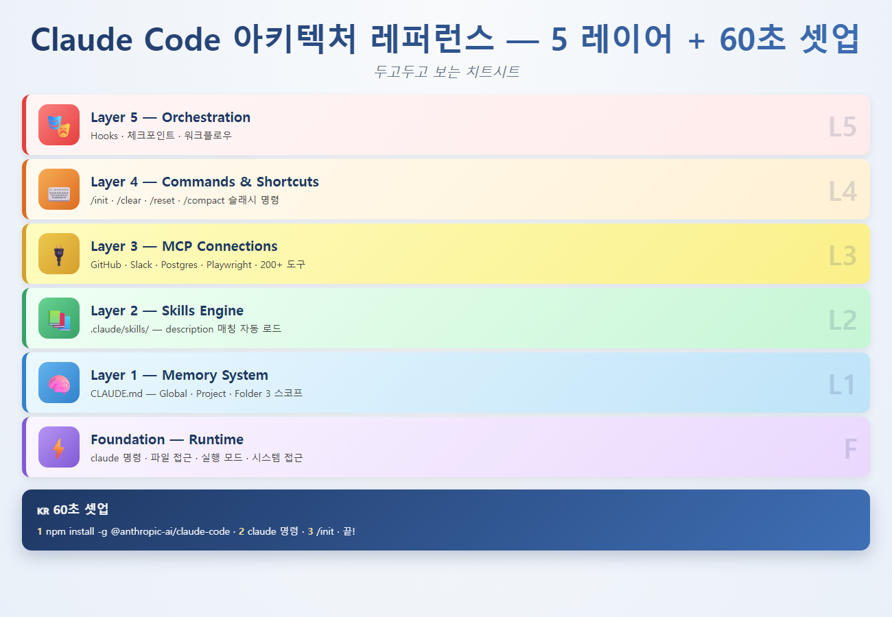

📊 표 — 한눈에 비교
Layer | 이름 | 위치
Foundation | Runtime | claude 명령
1 | Memory System | CLAUDE.md (3 scopes)
2 | Skills Engine | .claude/skills/
3 | MCP Connections | 200+ 도구
4 | Commands | /init·/clear·/compact
5 | Orchestration | Hooks·체크포인트

🌊 흐름·단계
- 60초 셋업: npm install -g claude-code → claude 명령 → /init → 끝.
- Layer 1 (Memory) 부터 차례로 — CLAUDE.md 정의 → Skills 추가 → MCP 연결 → Commands 활용 → Hooks 설정.
- 각 Layer 가 다음 Layer 의 기반 — 1 없이 2 만 만들면 컨텍스트 부재.
💪 강점
- 치트시트 화 가능 — 모니터 옆에 출력 붙여둘 만함.
- 5 레이어 전체 한 장에 정리 — 큰 그림 명확.
- 60초 셋업 — 진입 장벽 ↓.
- 키 단축키 (Esc·Shift+Esc 등) 포함 — 시간 절약.
- 60-second setup 으로 빠른 PoC 가능.
⚠️ 약점·주의 (놓치기 쉬운 함정)
- 정보 밀도 ↑ — 처음엔 어디부터 봐야 할지 모름.
- Foundation Runtime 은 OS 별 차이 — Windows·Mac·Linux 별도 확인.
- Layer 4-5 (Commands·Orchestration) 는 사용해봐야 이해.
- 치트시트 1장에 모두 압축이라 깊이 부족.
- 버전마다 단축키·명령 바뀜 — 최신 버전 확인 필요.
⭐ 강추 — 언제 써야 하나
- 주 1회 봐주세요 — 새 키 단축키 발견 = 시간 절약.
- 출력해서 모니터 옆에 — 자주 보면 외워짐.
- Layer 별로 점검 — 1·2 가 약하면 3-5 효율 ↓.
- /compact, /clear, /reset context 같은 명령 외우면 비용 ↓.
🎯 우리 시스템 매핑 — orchestration_v1 의 어디·어떻게
개념 | 우리 시스템 위치 / 동작
Foundation | claude --dangerously-skip-permissions 자동
Layer 1-5 | 위 챕터 6 의 5 레이어와 동일 매핑

🧪 점검 — 한 줄 시험
Q. "내 컨텍스트 너무 길어" 할 때 명령?
A. /compact. 자동 압축.

17. Claude Code 프로젝트 구조
📚 핵심 한 줄 어디에 무엇을 두는가 표준. 처음부터 이 구조면 90점.
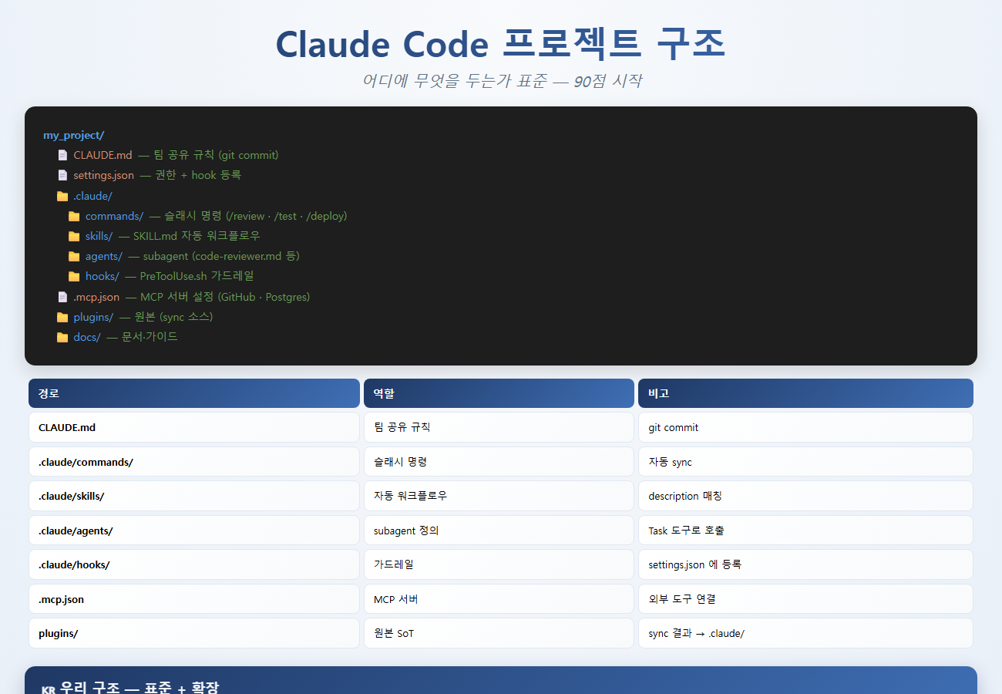

📊 표 — 한눈에 비교
폴더 | 역할 | 예
루트 CLAUDE.md | 팀 공유 규칙 | git commit
.claude/commands/ | 슬래시 명령 | /review·/test
.claude/skills/ | 자동 워크플로우 | SKILL.md
.claude/agents/ | subagent | code-reviewer.md
.claude/hooks/ | 가드레일 | PreToolUse.sh
.mcp.json | MCP 서버 설정 | GitHub·Postgres

🌊 흐름·단계
- 새 프로젝트 = /init → 위 구조 자동 생성 → 필요한 파일만 채움.
- CLAUDE.md 부터 정의 → skills/ 추가 → agents/ 위임 → hooks/ 가드레일 → .mcp.json 외부 도구.
- plugins/ 는 sync 원본 — .claude/ 는 sync 결과물 (자동 생성).
💪 강점
- 표준 폴더 — 다른 사람이 봐도 즉시 이해.
- /init 한 번이면 끝 — 자동 생성.
- 각 폴더 책임 분명 — 어디에 무엇 둬야 할지 헷갈림 X.
- Git 친화 — CLAUDE.md commit, settings.local gitignore.
- 팀 표준화 쉬움 — 모두 같은 구조 따름.
⚠️ 약점·주의 (놓치기 쉬운 함정)
- 폴더 많으면 처음 부담 — 필요한 것만.
- plugins/ 와 .claude/ 분리 → 어디 편집할지 헷갈림 (plugins/ 가 SoT).
- settings.local 잊고 commit 위험 — 시크릿 누출.
- agents/ 와 skills/ 차이 헷갈림 — subagent 는 명시 호출, skill 은 자동.
⭐ 강추 — 언제 써야 하나
- 팀 작업 = 무조건 이 구조 — 표준 준수.
- 혼자면 CLAUDE.md + skills/ 만으로 시작 — 점진 확장.
- /init 먼저 → 큐레이션 — Anthropic 권장 워크플로우.
- sync 충돌 방지 = plugins/ 에서만 편집.
🎯 우리 시스템 매핑 — orchestration_v1 의 어디·어떻게
개념 | 우리 시스템 위치 / 동작
.claude/commands/ | 152개 (sync 결과물)
.claude/skills/ | 77개
.claude/agents/ | 11개 (최근 +4 sync 보강)
.claude/hooks/ | 21 .sh/.py + settings.json 등록
plugins/ | 25개 (원본 SoT)

🧪 점검 — 한 줄 시험
Q. CLAUDE.md 와 CLAUDE.local.md 차이?
A. 전자 = 팀 공유 (commit), 후자 = 개인용 (gitignore).

18. .claude 폴더 전체 구조 (DK 메소드)
📚 핵심 한 줄 한글로 가장 친절하게 정리된 .claude/ 트리.
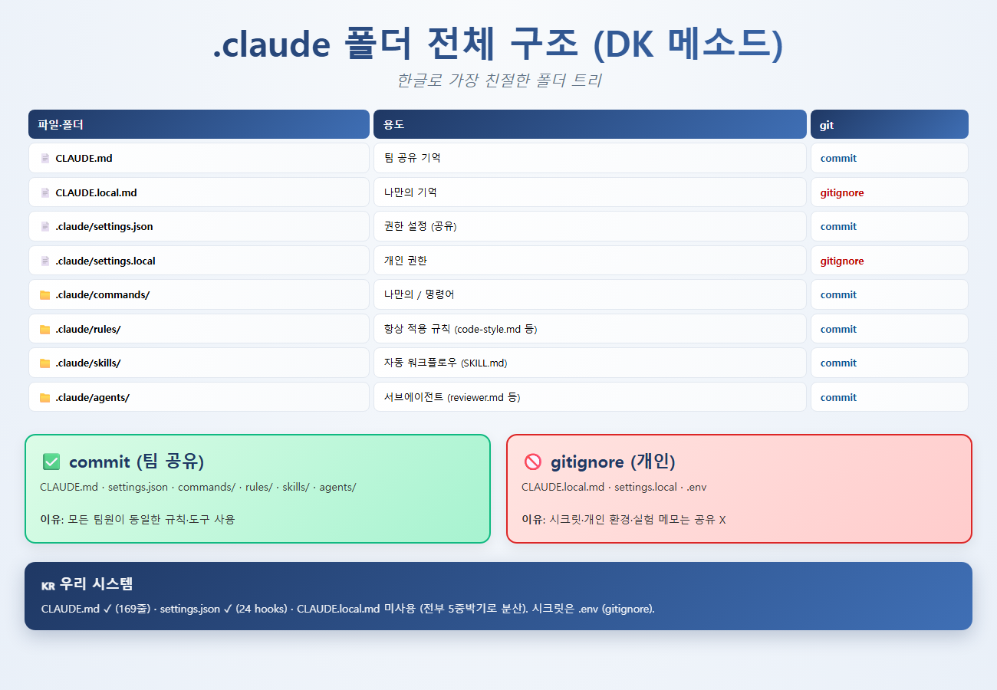

📊 표 — 한눈에 비교
파일/폴더 | 용도 | git
CLAUDE.md | 팀 공유 기억 | commit
CLAUDE.local.md | 나만의 기억 | gitignore
.claude/settings.json | 권한 설정 (공유) | commit
.claude/settings.local | 개인 권한 | gitignore
.claude/commands/ | 나만의 /명령어 | commit
.claude/rules/ | 항상 적용 규칙 | commit
.claude/skills/ | 자동 워크플로우 | commit
.claude/agents/ | 서브에이전트 | commit

🌊 흐름·단계
- 새 프로젝트 = /init → 위 파일들 만들어짐 → 팀과 합의로 채움.
- 팀 공유 (CLAUDE.md, settings.json, commands/, rules/, skills/, agents/) 와 개인 (CLAUDE.local.md, settings.local, .env) 분리.
- settings.json 에 hooks 등록 → PreToolUse/PostToolUse 자동 발동.
💪 강점
- 공유 (commit) 와 개인 (gitignore) 명확 분리 — 시크릿 안전.
- 한글 친화 — DK 메소드가 한글 라벨 풍부.
- rules/ 폴더로 항상 적용 규칙 별도 관리.
- 팀 onboarding 쉬움 — 신입이 폴더 봐도 즉시 이해.
- Git 정책 명확 — commit/gitignore 표시.
⚠️ 약점·주의 (놓치기 쉬운 함정)
- .local 파일 잊고 commit 하면 시크릿 누출 위험 — pre-commit hook 필수.
- CLAUDE.md vs CLAUDE.local.md 혼동 — 어느 것에 뭐 쓸지 결정 필요.
- rules/ 와 skills/ 차이 헷갈림 — rules 는 규칙, skills 는 워크플로우.
- Agent 가 많으면 description 매칭 충돌.
⭐ 강추 — 언제 써야 하나
- 팀 작업 = CLAUDE.md + .local.md 둘 다 활용 — 분담.
- 시크릿은 무조건 .local 또는 .env — 절대 commit X.
- rules/ 에 code-style.md 같은 강제 룰 — Hook 으로 자동 검증.
- agents/ 에 code-reviewer, test-runner 같은 핵심 subagent 만.
🎯 우리 시스템 매핑 — orchestration_v1 의 어디·어떻게
개념 | 우리 시스템 위치 / 동작
CLAUDE.md | ✓ 169줄, commit 됨
CLAUDE.local.md | 사용 X (전체 가이드에 다 박음)
settings.json | 24 hooks 등록
.local 파일 | .env (gitignore) 로 시크릿 분리

🧪 점검 — 한 줄 시험
Q. 팀과 공유 안 할 메모는 어디에?
A. CLAUDE.local.md (gitignore).

19. CLAUDE.md 설계 가이드 — 진짜로 작동하는 메모리
📚 핵심 한 줄 CLAUDE.md 는 사람용 README 가 아니라 AI 팀원 온보딩 문서.
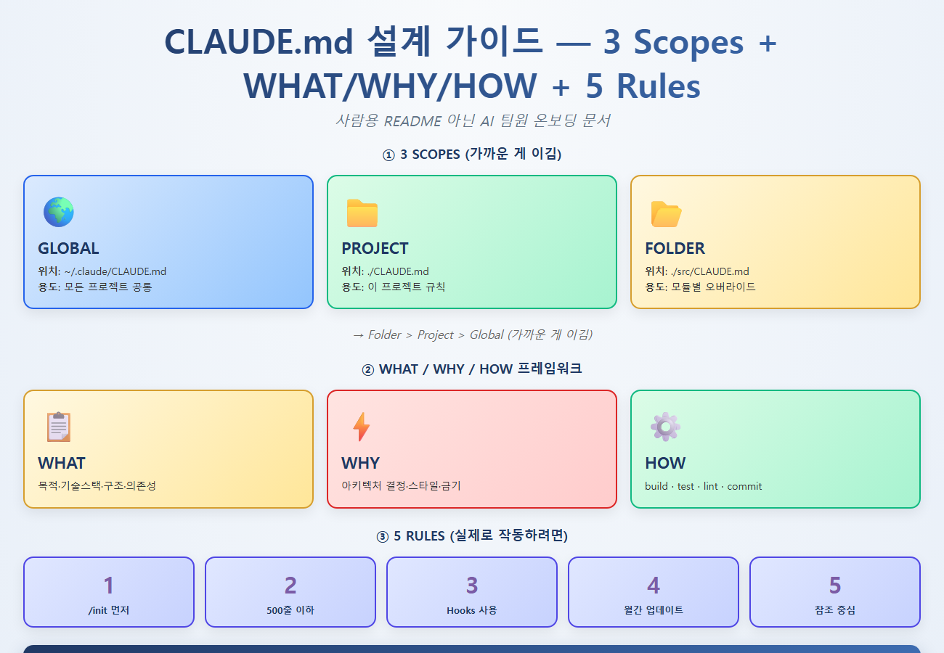

📊 표 — 한눈에 비교
Scope | 위치 | 용도
Global | ~/.claude/CLAUDE.md | 모든 프로젝트 공통
Project | ./CLAUDE.md | 이 프로젝트 규칙
Folder | ./src/CLAUDE.md | 모듈별 오버라이드

🌊 흐름·단계
- WHAT (컨텍스트) → 목적·기술스택·구조
- WHY (원칙) → 아키텍처 결정·스타일·안티패턴
- HOW (워크플로우) → build·test·lint·commit
💪 강점
- 3 스코프로 충돌 해결 — Folder > Project > Global (가까운 게 이김).
- WHAT/WHY/HOW 프레임으로 빠진 정보 없이 정리.
- 5 Rules 가 실용적 — /init 먼저, 500줄 이하, Hooks, 월간 갱신, 참조 중심.
- Hooks 와 결합으로 70% (메모리) → 100% (Hooks) 강제력.
- AI 팀원 온보딩 표준 — 사람용 README 아닌 AI 용 문서.
⚠️ 약점·주의 (놓치기 쉬운 함정)
- 500줄 넘으면 무시됨 — 길어지지 않게 참조 중심.
- Folder scope 는 거의 안 쓰임 — 복잡도 ↑.
- Specific 하게 쓰기 어려움 — 'clean code' 같은 모호한 표현 함정.
- 월간 갱신 노동 — 살아있는 문서 유지 부담.
- GLOBAL 의 시크릿 수정 시 모든 프로젝트 영향 — 위험.
⭐ 강추 — 언제 써야 하나
- 1) /init 먼저 — Claude 가 잡게 둔 후 큐레이션
- 2) 500줄 이하
- 3) Hooks 사용 (메모리는 70%, hooks 는 100% 강제)
- 4) 월간 업데이트
- 5) 참조 중심, 중복 X
🎯 우리 시스템 매핑 — orchestration_v1 의 어디·어떻게
개념 | 우리 시스템 위치 / 동작
Global | ~/.claude/CLAUDE.md (방금 install 자동 배포)
Project | ./CLAUDE.md 169줄 (5중 박기 + 13개 금지)
Folder | 사용 X
강화 위치 | rules/teaching-doc.md·failure-mode.md·best-practices.md 로 분산

🧪 점검 — 한 줄 시험
Q. CLAUDE.md 가 500줄 넘으면?
A. 무시됨. 참조 파일로 분산.

20. 8가지 프롬프트 프레임워크 — 결과를 두 배로
📚 핵심 한 줄 프롬프트는 '대충 쓰기' 가 아니라 '템플릿'. 8 중 한 개만 외워도 80% 커버.
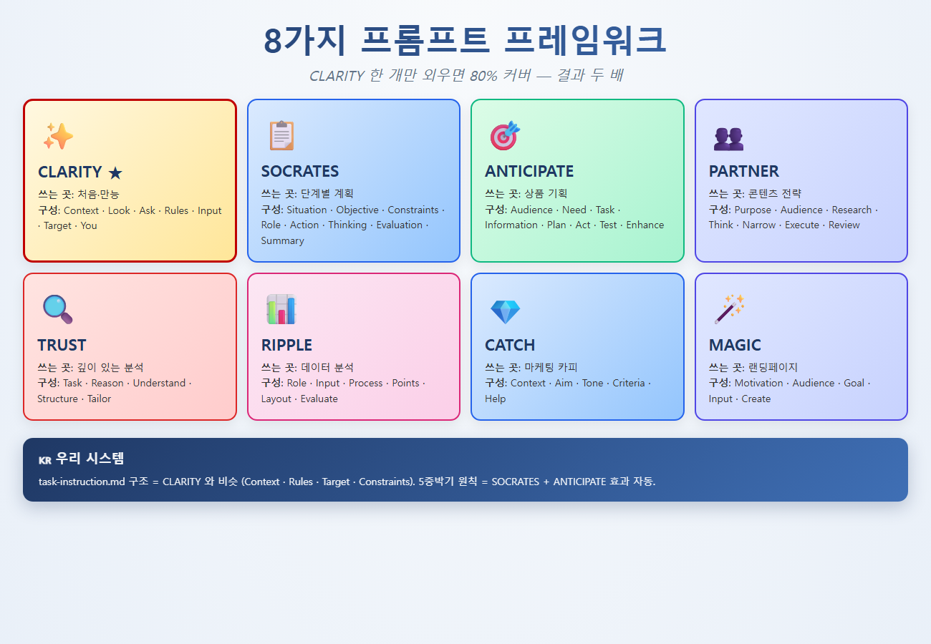

📊 표 — 한눈에 비교
# | 프레임워크 | 쓰는 곳
1 | CLARITY | 처음 시작·만능
2 | SOCRATES | 단계별 계획
3 | ANTICIPATE | 상품 기획
4 | PARTNER | 콘텐츠 전략
5 | TRUST | 깊이 있는 분석
6 | RIPPLE | 데이터 분석
7 | CATCH | 마케팅 카피
8 | MAGIC | 랜딩페이지

🌊 흐름·단계
- 요청 유형 분류 (콘텐츠·계획·분석·마케팅) → 적합 프레임워크 선택.
- 프레임워크 슬롯 채워서 프롬프트 작성 — 빠진 정보 없게.
- 한 번 작성하면 템플릿으로 저장 → 재사용.
- 프레임워크는 가이드라인 — 상황 따라 조정 (모든 슬롯 안 채워도 OK).
💪 강점
- 프롬프트 품질 일관 ↑ — 매번 다른 결과 X.
- 복붙해서 재사용 가능 — 시간 절약.
- 구조화되어 LLM 이 이해하기 쉬움.
- 팀 표준화 가능 — 같은 작업에 같은 프레임워크.
- 빠진 정보 자동 인식 — 슬롯이 체크리스트 역할.
⚠️ 약점·주의 (놓치기 쉬운 함정)
- 프레임워크 너무 길면 LLM 컨텍스트 잡아먹음 — 토큰 비용 ↑.
- 8개 다 외우면 결정 마비 — 1개만으로 충분.
- 프레임워크에 갇히면 창의성 ↓ — 가끔 자유 형식도 필요.
- 상황별 적합도 다름 — 마케팅에 SOCRATES 쓰면 과함.
- 한국어 매칭 안 됨 — 영어 약자 (CLARITY 등) 가 한국어 단어 안 됨.
⭐ 강추 — 언제 써야 하나
- CLARITY 한 개만 외우세요 — 80% 커버.
- 단계별 계획 = SOCRATES.
- 콘텐츠·마케팅 = CATCH or MAGIC.
- 데이터 분석 = RIPPLE.
- 복잡 작업 = TRUST.
🎯 우리 시스템 매핑 — orchestration_v1 의 어디·어떻게
개념 | 우리 시스템 위치 / 동작
CLARITY | task-instruction.md 의 구조와 비슷 (Context + Rules + Target + Constraints)
TRUST | code review·아키텍처 결정 시 적합
5중 박기 원칙 | 결과적으로 SOCRATES·ANTICIPATE 와 비슷한 효과

🧪 점검 — 한 줄 시험
Q. 프레임워크 8개 다 외워야 하나?
A. X. CLARITY 한 개만으로 80% 커버.

부록 A. AI 가 대체 못 하는 미래 직업 TOP20
📚 핵심 한 줄 AI 가 손이 없거나 현장 판단이 필요한 직업들. 이 일들도 AI 와 협업하면 슈퍼파워가 됩니다.
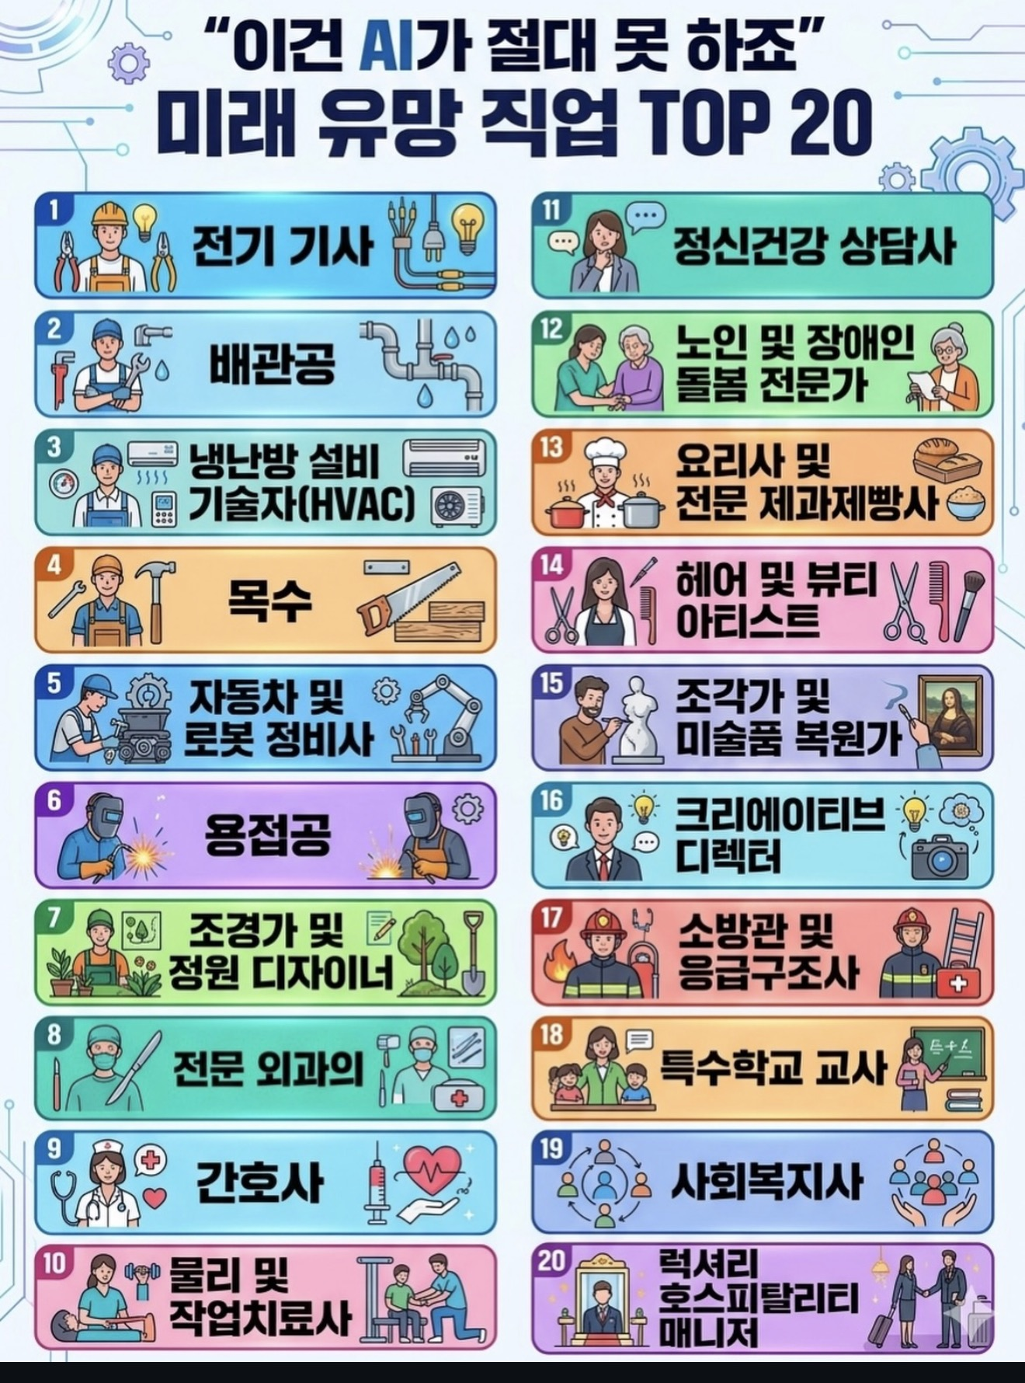
미래 유망 직업 TOP 20 (한글)
- 전기기사 / 배관공 / HVAC / 목수
- 자동차·로봇 정비 / 용접 / 조경 / 외과의 / 간호사 / 물리치료사
- 정신건강 상담 / 노인·장애인 돌봄 / 요리·제과 / 헤어·뷰티
- 조각·복원 / 크리에이티브 디렉터 / 소방·응급 / 특수교사
- 사회복지사 / 럭셔리 호스피탈리티
강사 한 줄: 이 목록은 '안전한 직업' 이 아니라 'AI 와 함께하면 무서운 직업'. 기술은 사람의 손·마음을 대체 못 함. 보완할 뿐.

부록 B. 한 줄 정리 — 5분 안에 전체 복습
◆ Generative vs Agentic vs Agent — 글 → 단계 → 손까지. 셋이 같은 AI 아님.
◆ AI 8가지 모델 — GPT 만 있지 않음. 작업에 맞는 뇌 골라쓰기.
◆ 에이전트 5 핵심 — Guardrail / Orch / MCP / Memory / Observability.
◆ 9 Silent Killers — #2 맥락 부패와 #9 거짓말 두 개만 잡아도 신뢰도 두 배.
◆ AI 스택 5층 — Infra → Data → LLM → Orch → Interface.
◆ 개발킷 5레이어 — CLAUDE.md + Skills + Hooks + Subagents + Plugins.
◆ $0 AI 2026 — Streamlit + Ollama + ChromaDB 30 분 안에 띄움.
◆ AI 빌더 30 도구 — 초보 = 카테고리 1 (Claude) + 2 (Claude Code) 만.
◆ RAG — 사내 문서 묻고 답할 때. 처음엔 Naive.
◆ RAG 8가지 — Naive → Corrective → Graph → Agentic 순으로 발전.
◆ API 프로토콜 — REST + Webhooks 만 알면 80% 끝.
◆ MCP vs A2A — MCP = 도구 호출. A2A = 에이전트 협력.
◆ Claude 14 레벨 — Lv5 (Cowork) 까지면 일상 자동화 80%.
◆ 결정트리 — 지식 = Skill/CLAUDE.md. 행동 = Subagent/MCP/Hook.
◆ 완전 가이드 — Install → Configure → Prompt → Review → Iterate → Ship.
◆ 60초 셋업 — /init 만 치면 폴더 잡힘.
◆ 프로젝트 구조 — CLAUDE.md + .claude/{commands,skills,agents,hooks}.
◆ .claude DK — CLAUDE.md(공유) + CLAUDE.local.md(개인) 분리.
◆ CLAUDE.md — 500줄 이하·Hooks 사용·월간 갱신·참조 중심.
◆ 프롬프트 — CLARITY 한 개만 외우면 80% 커버.

부록 C. 고퀄리티 다이어그램 도구 (가입 + MCP 등록)
📚 핵심 한 줄 이 책 한글 다이어그램은 matplotlib 무료. 더 예쁘게 = 아래 도구 가입 + MCP 등록.
◆ Mermaid Chart (mermaid.live)
가격: 무료 / 유료 $14/월
용도: 코드로 다이어그램. 한글 OK. 빠른 작업.
연결법: claude.ai → 커넥터 → Mermaid 활성화
◆ Excalidraw
가격: 무료 / 유료 $7/월
용도: 손그림 톤. 발표용 좋음.
연결법: https://excalidraw.com (API 유료)
◆ Figma
가격: 무료 / 유료 $12/월
용도: 전문 디자인 표준.
연결법: /install-mcp 또는 Figma MCP + PAT
◆ Canva
가격: 무료 / Pro $13/월
용도: 인포그래픽·소셜·프레젠테이션. 한글 폰트 풍부.
연결법: claude.ai → 커넥터 → Canva (1-click)
◆ Gamma
가격: 무료 (제한) / Plus $10/월
용도: AI 프레젠테이션 자동 생성.
연결법: claude.ai → 커넥터 → Gamma 활성화
💡 권장 조합
- 초보: matplotlib (이 책) + Mermaid 무료.
- 중급: Canva 무료 + Gamma 무료 (AI 프레젠테이션).
- 전문: Figma Pro + Canva Pro + Mermaid Pro.
🛠 우리 시스템 활용
- /install-mcp — Canva (OAuth) + Figma (PAT) + Mermaid 한 번에
- /plug_design — 디자인 MCP 패키지 (Canva·Figma·Gamma·PPT·Slides·Mermaid)
- /arch-auto, /arch-mindmap, /arch-layered, /arch-cheatsheet — 자동 다이어그램

끝까지 읽어주셔서 감사합니다.
막히면 Claude 에게 '5살한테 설명하듯 알려줘' 라고 부탁하세요.

